Ngày soạn: 01/1/2013
Ngày giảng: ............ Tiết 37
HỌC VẼ HÌNH VỚI PHẦN MỀM GEOGEBRA
I. MỤC TIÊU:
- Học sinh biết được ý nghĩa của hình học geogebra. Làm quen với phần mềm này như khởi động, các thanh công cụ,
- Hứng thú và yêu thích môn học.
II. CHUẨN BỊ:
- Giáo viên: Giáo án, SGK. SGV, phòng máy, máy chiếu
- HS: đọc tài liệu trước, SGK
III. PHƯƠNG PHÁP
- Giải quyết vấn đề, thuyết trình, vấn đáp, thảo luận nhóm, phân tích
IV. TIẾN TRÌNH:
1. Ổn định lớp: 1 phút
2. Kiểm tra bài cũ: Gọi 1 HS lên chữa bài tập về nhà : "Trăm châu trăm cỏ"
3. Bài mới
Hoạt động của GV và HS | Nội dung
Cho học sinh đọc thông tin SGK  ? Em biết gì về phần mềm geogebra.  Nếu biết hãy nêu một vài ví dụ.  ? Phần mềm geogebra có đặc điểm gì?  Giáo viên cho học sinh quan sát SGK và giới thiệu các bước.  Để khởi động ta làm như thế nào?  Ngoài cách này còn có cách nào nữa không?  Màm hình của phần mềm GeoGebra tiếng Việt có những phần nào?  Em hiểu Bảng chọn là gì?  Giáo viên chú ý cho HS.  Thanh công cụ là gì ? Hãy nêu một lệnh bất kỳ trong thanh đó. (có thể cho HS lên bảng vẽ) 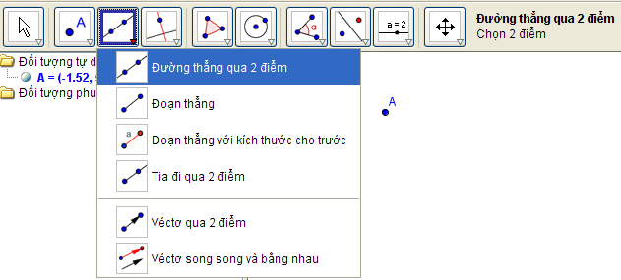  Giáo viên giới thiệu các công cụ làm việc chính cho học sinh.  Để chọn một công cụ hãy nháy chuột lên biểu tượng của công cụ này.  Mỗi nút trên thanh công cụ sẽ có nhiều công cụ cùng nhóm. Nháy chuột vào nút nhỏ hình tam giác phía dưới các biểu tượng sẽ làm xuất hiện các công cụ khác nữa.  Các công cụ liên quan đến đối tượng điểm  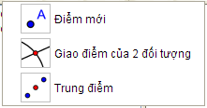 | 1. Em đã biết gì về GeoGebra?  - Phần mềm GeoGebra dùng để vẽ các hình hình học đơn giản như điểm, đoạn thẳng, đường thẳng ở lớp 7 em đã được học qua. - - - Đặc điểm quan trọng nhất của phần mềm Geogebra là khả năng tạo ra sự gắn kết giữa các đối tượng hình học, được gọi là quan hệ như thuộc, vuông góc, song song. Đặc điểm này giúp cho phần mềm có thể vẽ được các hình rất chính xác và có khả năng tương tác như chuyển động nhưng vẫn giữ được mối quan hệ giữa các đối tượng.  2. Làm quen với phần mềm GeoGebra tiếng Việt  a) Khởi động  Nháy chuột tại biểu tượng 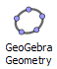để khởi động chương trình.  b) Giới thiệu màn hình GeoGebra tiếng Việt  Màn hình làm việc chính của phần mềm bao gồm bảng chọn, thanh công cụ và khu vực thể hiện các đối tượng.  - Bảng chọn là hệ thống các lệnh chính của phần mềm Geogebra. Với phần mềm Geogebra tiếng Việt em sẽ thấy các lệnh bằng tiếng Việt.  Chú ý rằng các lệnh trên bảng chọn không dùng để vẽ các đối tượng-hình. Các lệnh tác động trực tiếp với đối tượng hình học được thực hiện thông qua các công cụ trên thanh công cụ của phần mềm.  - Thanh công cụ của phần mềm chứa các công cụ làm việc chính. Đây chính là các công cụ dùng để vẽ, điều chỉnh và làm việc với các đối tượng.  - Khi nháy chuột lên một nút lệnh ta sẽ thấy xuất hiện các công cụ khác cùng nhóm.  - Mỗi công cụ đều có một biểu tượng riêng tương ứng. Biểu tượng cho biết công dụng của công cụ đó.  c) Giới thiệu các công cụ làm việc chính  - Công cụ di chuyển  có ý nghĩa đặc biệt là không dùng để vẽ hoặc khởi tạo hình mà dùng để di chuyển hình. Với công cụ này, kéo thả chuột lên đối tượng (điểm, đoạn, đường, ...) để di chuyển hình này. Công cụ này cũng dùng để chọn các đối tượng khi thực hiện các lệnh điều khiển thuộc tính của các đối tượng này.  Có thể chọn nhiều đối tượng bằng cách nhấn giữ phím Ctrl trong khi chọn.  Chú ý: Khi đang sử dụng một công cụ khác, nhấn phím ESC để chuyển về công cụ di chuyển.  - Các công cụ liên quan đến đối tượng điểm  Công cụ  dùng để tạo một điểm mới. Điểm được tạo có thể là điểm tự do trên mặt phẳng hoặc là điểm thuộc một đối tượng khác (ví dụ đường thẳng, đoạn thẳng).  Cách tạo: chọn công cụ và nháy chuột lên một điểm trống trên màn hình hoặc nháy chuột lên một đối tượng để tạo điểm thuộc đối tượng này.  Công cụ  dùng để tạo ra điểm là giao của hai đối tượng đã có trên mặt phẳng.  Cách tạo: chọn công cụ và lần lượt nháy chuột chọn hai đối tượng đã có trên mặt phẳng.  Công cụ  dùng để tạo trung điểm của (đoạn thẳng nối) hai điểm cho trước: chọn công cụ rồi nháy chuột tại hai điểm này để tạo trung điểm.
4. Củng cố:
- Giáo viên hệ thống lại toàn bộ nội dung bài học.
5. Hướng dẫn về nhà:
- Học bài theo sách giáo khoa và vở ghi, Ôn lại các kiến thức chính đã học và luyện viết, làm đi làm lại nhiều lần.
- Đọc bài mới để giờ sau học.
V. RÚT KINH NGHIỆM:
..............................................................................................................................................
..............................................................................................................................................
..............................................................................................................................................

Ngày soạn: 1/1/2013
Ngày giảng: ............ Tiết 38
HỌC VẼ HÌNH VỚI PHẦN MỀM GEOGEBRA
I. MỤC TIÊU:
- Học sinh biết được ý nghĩa của hình học geogebra. Làm quen với phần mềm, các thanh công cụ, các nút lệnh .. .
- Nắm được cách vẽ một hình nào đó khi sử dụng phần mềm geogebra này.
- Hứng thú và yêu thích môn học.
II. CHUẨN BỊ:
- Giáo viên: Giáo án, SGK. SGV, phòng máy.
- HS: đọc tài liệu trước
III. PHƯƠNG PHÁP
- Giải quyết vấn đề, thuyết trình, vấn đáp, thảo luận nhóm
IV. TIẾN TRÌNH:
1. Ổn định lớp: 1 phút
2. Kiểm tra bài cũ: Kết hợp trong giờ
3. Bài mới
Hoạt động của GV và HS | Nội dung
Các công cụ liên quan đến đoạn, đường thẳng  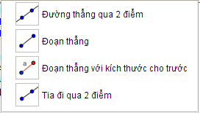  Các công cụ tạo mối quan hệ hình học  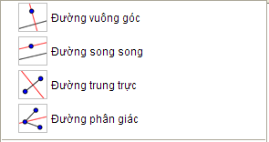  - HS quan sát cùng thảo luận nhóm và nhận biết ý nghĩa các công cụ vẽ  Các công cụ liên quan đến hình tròn  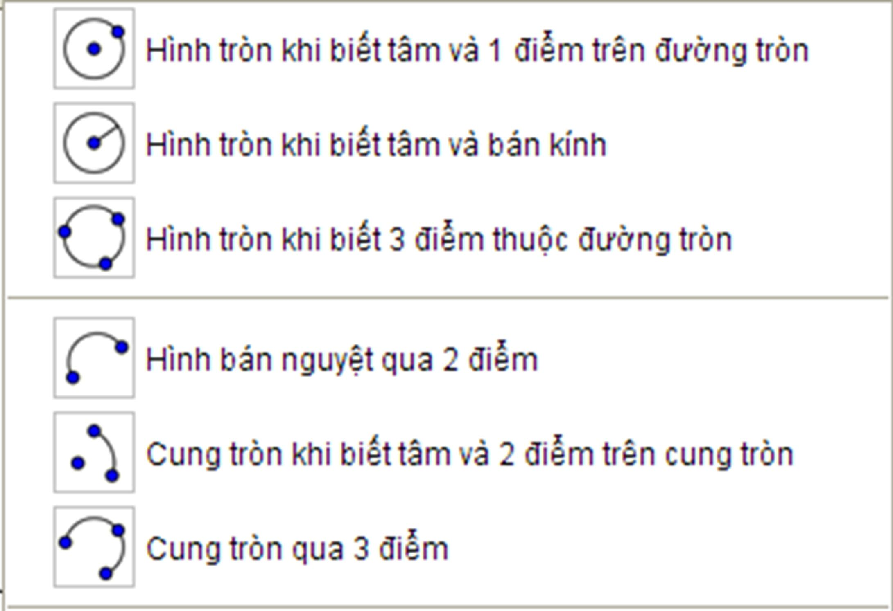  - HS quan sát cùng thảo luận nhóm và nhận biết ý nghĩa các công cụ vẽ  - HS quan sát hình vẽ các công cụ biến đổi hình  - HS tự nhận đoán ý nghĩa  - GV gọi 1 vài nhóm đứng lên trả lời  GV đưa ra ý nghĩa từng đối tượng  - GV giới thiệu  - HS nghe và ghi chép  - GV giới thiệu | c) Giới thiệu các công cụ làm việc chính  - Các công cụ liên quan đến đoạn, đường thẳng  Các công cụ , ,  dùng để tạo đường, đoạn, tia đi qua hai điểm cho trước. Thao tác như sau: chọn công cụ, sau đó nháy chuột chọn lần lượt hai điểm trên màn hình.  Công cụ  sẽ tạo ra một đoạn thẳng đi qua một điểm cho trước và với độ dài có thể nhập trực tiếp từ bàn phím.  Thao tác: chọn công cụ, chọn một điểm cho trước, sau đó nhập một giá trị số vào cửa sổ có dạng:  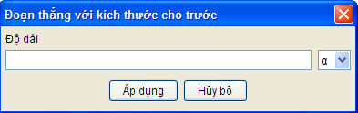  Nháy nút áp dụng sau khi đã nhập xong độ dài đoạn thẳng.  Chú ý: Trong cửa sổ trên có thể nhập một chuỗi kí tự là tên cho một giá trị số.  - Các công cụ tạo mối quan hệ hình học  - Công cụ  dùng để tạo đường thẳng đi qua một điểm và vuông góc với một đường hoặc đoạn thẳng cho trước.  - Thao tác: chọn công cụ, sau đó lần lượt chọn điểm, đường (đoạn, tia) hoặc ngược lại chọn đường (đoạn, tia) và chọn điểm.  - Công cụ  sẽ tạo ra một đường thẳng song song với một đường (đoạn) cho trước và đi qua một điểm cho trước.  Thao tác: chọn công cụ, sau đó lần lượt chọn điểm, đường (đoạn, tia) hoặc ngược lại chọn đường (đoạn, tia) và chọn điểm.  - Công cụ  dùng để vẽ đường trung trực của một đoạn thẳng hoặc hai điểm cho trước.  Thao tác: chọn công cụ, sau đó chọn một đoạn thẳng hoặc chọn hai điểm cho trước trên mặt phẳng.  - Công cụ  dùng để tạo đường phân giác của một góc cho trước. Góc này xác định bởi ba điểm trên mặt phẳng.  Thao tác: chọn công cụ và sau đó lần lượt chọn ba điểm trên mặt phẳng. Điểm chọn thứ hai chính là đỉnh của góc này.  - Các công cụ liên quan đến hình tròn  - Công cụ  tạo ra hình tròn bằng cách xác định tâm và một điểm trên hình tròn. Thao tác: chọn công cụ, chọn tâm hình tròn và điểm thứ hai nằm trên hình tròn.  - Công cụ  dùng để tạo ra hình tròn bằng cách xác định tâm và bán kính. Thao tác: chọn công cụ, chọn tâm hình tròn, sau đó nhập giá trị bán kính trong hộp thoại sau:  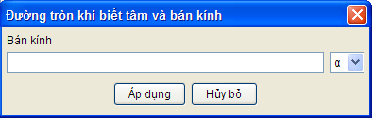  - Công cụ  dùng để vẽ hình tròn đi qua ba điểm cho trước. Thao tác: chọn công cụ, sau đó lần lượt chọn ba điểm.  - Công cụ  dùng để tạo một nửa hình tròn đi qua hai điểm đối xứng tâm.  - Thao tác: chọn công cụ, chọn lần lượt hai điểm. Nửa hình tròn được tạo sẽ là phần hình tròn theo chiều ngược kim đồng hồ từ điểm thứ nhất đến điểm thứ hai.  - Công cụ  sẽ tạo ra một cung tròn là một phần của hình tròn nếu xác định trước tâm hình tròn và hai điểm trên cung tròn này.  - Thao tác: Chọn công cụ, chọn tâm hình tròn và lần lượt chọn hai điểm. Cung tròn sẽ xuất phát từ điểm thứ nhất đến điểm thứ hai theo chiều ngược chiều kim đồng hồ.  - Công cụ  sẽ xác định một cung tròn đi qua ba điểm cho trước. Thao tác: chọn công cụ sau đó lần lượt chọn ba điểm trên mặt phẳng.  - Các công cụ biến đổi hình học  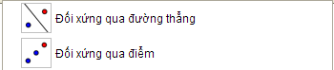  - Công cụ  dùng để tạo ra một đối tượng đối xứng với một đối tượng cho trước qua một trục là đường hoặc đoạn thẳng.  - Thao tác: Chọn công cụ, chọn đối tượng cần biến đổi (có thể chọn nhiều đối tượng bằng cách kéo thả chuột tạo thành một khung chữ nhật chứa các đối tượng muốn chọn), sau đó nháy chuột lên đường hoặc đoạn thẳng làm trục đối xứng.  - Công cụ  dùng để tạo ra một đối tượng đối xứng với một đối tượng cho trước qua một điểm cho trước (điểm này gọi là tâm đối xứng).  - Thao tác: Chọn công cụ, chọn đối tượng cần biến đổi (có thể chọn nhiều đối tượng bằng cách kéo thả chuột tạo thành một khung chữ nhật chứa các đối tượng muốn chọn), sau đó nháy chuột lên điểm là tâm đối xứng.  d) Các thao tác với tệp  Mỗi trang hình vẽ sẽ được lưu lại trong một tệp có phần mở rộng là ggb. Để lưu hình hãy nhấn tổ hợp phím Ctrl+S hoặc thực hiện lệnh Hồ sơ → Lưu lại từ bảng chọn. Nếu là lần đầu tiên lưu tệp, phần mềm sẽ yêu cầu nhập tên tệp. Gõ tên tệp tại vị trí File name và nháy chuột vào nút Save.  Để mở một tệp đã có, nhấn tổ hợp phím Ctrl+O hoặc thực hiện lệnh Hồ sơ → Mở. Chọn tệp cần mở hoặc gõ tên tại ô File name, sau đó nháy chuột vào nút Open.  e) Thoát khỏi phần mềm  Nháy chuột chọn Hồ sơ → Đóng hoặc nhấn tổ hợp phím Alt+F4.
4. Củng cố:
- Giáo viên hệ thống lại toàn bộ nội dung bài học.
5. Hướng dẫn về nhà:
- Học bài theo sách giáo khoa và vở ghi, Ôn lại các kiến thức chính đã học và luyện viết, làm đi làm lại nhiều lần.
- Đọc bài mới để giờ sau học.
V. RÚT KINH NGHIỆM:
..............................................................................................................................................
..............................................................................................................................................
..............................................................................................................................................

Ngày soạn:1/1/2013
Ngày giảng: ............ Tiết 39
HỌC VẼ HÌNH VỚI PHẦN MỀM GEOGEBRA
I. MỤC TIÊU:
- Học sinh nắm được các đối tượng của phần mềm hình học Geogebra. Hiểu rõ được các đối tượng đó và danh sách các đối tượng đó trên màn hình.
- Vận dụng được vào vẽ các hình trong thực tế.
- Yêu thích môn học. Có ý thức bảo vệ máy tính khi sử dụng
II. CHUẨN BỊ:
- Giáo viên: Giáo án, SGK. SGV, phòng máy.
- HS: đọc tài liệu trước
III. PHƯƠNG PHÁP
- Giải quyết vấn đề, thuyết trình, vấn đáp, thảo luận nhóm
IV. TIẾN TRÌNH:
1. Ổn định lớp: 1 phút
2. Kiểm tra bài cũ: 5 phút
? Trong phần mềm geogebra có những nhóm công cụ vẽ nào?
3. Bài mới
Hoạt động của GV và HS | Nội dung
? Em hiểu thế nào là đối tượng hình học?  Em đã được làm quen với khái niệm quan hệ giữa các đối tượng.  Sau đây là một vài ví dụ:  Giáo viên nêu các đối tượng phụ thuộc và cho biết ý nghĩa của nó.  -  Hiện ẩn danh sách các đối tượng trên màn hình.  GV giới thiệu thay đổi các thuộc tính.  - HS nghe và ghi chép  - GV: Sau đây là một vài thao tác thường dùng để thay đổi tính chất của đối tượng.  - HS nghe và quan sát | 3. Đối tượng hình học: 35 phút  a) Khái niệm đối tượng hình học  Một hình hình học sẽ bao gồm nhiều đối tượng cơ bản. Các đối tượng hình học cơ bản bao gồm: điểm, đoạn thẳng, đường thẳng, tia, hình tròn, cung tròn.  b) Đối tượng tự do và đối tượng phụ thuộc  Sau đây là một vài ví dụ:  - Điểm thuộc đường thẳng  Cho trước một đường thẳng, sau đó xác định một điểm "thuộc" đường thẳng này. Chúng ta có quan hệ "thuộc". Trong trường hợp này đối tượng điểm có quan hệ thuộc đối tượng đường thẳng.  - Đường thẳng đi qua hai điểm  Cho trước hai điểm. Vẽ một đường thẳng đi qua hai điểm này. Chúng ta có quan hệ "đi qua". Trong trường hợp này đường thẳng có quan hệ và phụ thuộc vào hai điểm cho trước.  - Giao của hai đối tượng hình học  Cho trước một hình tròn và một đường thẳng. Dùng công cụ để xác định giao của đường thẳng và đường tròn. Chúng ta sẽ có quan hệ "giao nhau". Giao điểm, nếu có, thuộc hai đối tượng ban đầu là đường tròn và đường thẳng.  Một đối tượng không phụ thuộc vào bất kì một đối tượng nào khác được gọi là đối tượng tự do. Các đối tượng còn lại gọi là đối tượng phụ thuộc. Như vậy mọi đối tượng hình học trong phần mềm Geogebra đều có thể chia thành hai loại là tự do hay phụ thuộc.  c) Danh sách các đối tượng trên màn hình  Phần mềm Geogebra cho phép hiển thị danh sách tất cả các đối tượng hình học hiện đang có trên trang hình.  Dùng lệnh Hiển thị → Hiển thị danh sách đối tượng để hiện/ẩn khung thông tin này trên màn hình.  d) Thay đổi thuộc tính của đối tượng  Các đối tượng hình đều có các tính chất như tên (nhãn) đối tượng, cách thể hiện kiểu đường, màu sắc, ....  - ẩn đối tượng: Để ẩn một đối tượng, thực hiện các thao tác sau:  - Nháy nút phải chuột lên đối tượng;  - Huỷ chọn Hiển thị đối tượng trong bảng chọn:  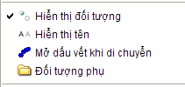  - ẩn/hiện tên (nhãn) của đối tượng: Để làm ẩn hay hiện tên của đối tượng, thực hiện các thao tác sau:  - Nháy nút phải chuột lên đối tượng trên màn hình;  - Huỷ chọn Hiển thị têntrong bảng chọn.  - Thay đổi tên của đối tượng: Muốn thay đổi tên của một đối tượng, thực hiện các thao tác sau:  - Nháy nút phải chuột lên đối tượng trên màn hình;  - Chọn lệnh Đổi tên trong bảng chọn:  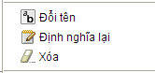  Sau đó nhập tên mới trong hộp thoại:  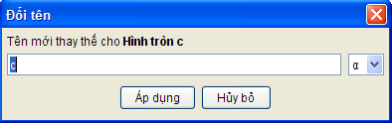  - Nháy nút áp dụng để thay đổi, nháy nút Huỷ bỏ nếu không muốn đổi tên.  - Đặt/huỷ vết chuyển động của đối tượng: Chức năng đặt vết khi đối tượng chuyển động có ý nghĩa đặc biệt trong các phần mềm "Toán học động". Chức năng này được sử dụng trong các bài toán dự đoán quĩ tích và khảo sát một tính chất nào đó của hình khi các đối tượng khác chuyển động.  Để đặt/huỷ vết chuyển động cho một đối tượng trên màn hình thực hiện thao tác sau:  - Nháy nút phải chuột lên đối tượng;  - Chọn Mở dấu vết khi di chuyển.  Để xoá các vết được vẽ, nhấn tổ hợp phím Ctrl+F.  - Xoá đối tượng: Muốn xoá hẳn đối tượng, ta có thể thực hiện một trong các thao tác sau:  - Dùng công cụ chọn đối tượng rồi nhấn phím Delete.  - Nháy nút phải chuột lên đối tượng và thực hiện lệnh Xoá.  - Chọn công cụ  trên thanh công cụ và nháy chuột lên đối tượng muốn xoá
4. Củng cố: 3phút
- Giáo viên hệ thống lại toàn bộ nội dung bài học.
5. Hướng dẫn về nhà: 1 phút
- Học bài theo sách giáo khoa và vở ghi, Ôn lại các kiến thức chính đã học và luyện viết, làm đi làm lại nhiều lần.
- Học kĩ lí thuyết,
- Đọc bài mới để giờ sau học.
V. RÚT KINH NGHIỆM:
..............................................................................................................................................
..............................................................................................................................................
..............................................................................................................................................

Ngày soạn: 1/1/2013
Ngày giảng: ............ Tiết 40
HỌC VẼ HÌNH VỚI PHẦN MỀM GEOGEBRA
I. MỤC TIÊU: Như tiết 45
II. CHUẨN BỊ:
- Giáo viên: Giáo án, SGK. SGV, phòng máy.
- HS: đọc tài liệu trước, học bài cũ
III. PHƯƠNG PHÁP
- Giải quyết vấn đề, vấn đáp, thảo luận nhóm
IV. TIẾN TRÌNH:
1. Ổn định lớp: 2 phút
2. Kiểm tra bài cũ: 5 phút
Trình bày cách thay đổi thuộc tính của các đối tượng?
3. Bài mới : 34 phút
Hoạt động của GV và HS | Nội dung
GV Bài tập thực hành  - Vẽ tam giác, tứ giác.  Dùng công cụ đoạn thẳng vẽ các cạnh của tam giác.  - Vẽ hình thang.  Cho trước ba đỉnh A, B, C. Dựng đỉnh D của hình thang ABCD dựa trên các công cụ đoạn thẳng và đường song song.  GV: xác định 3 điểm A,B,C sau đó vẽ 1 đường thẳng đi qua A và // với BC, xđ điểm D rồi ẩn đường thẳng vừa vẽ  - Vẽ hình thang cân.  Cho trước ba đỉnh A, B, C. Dựng đỉnh D của hình thang cân ABCD dựa trên các công cụ đoạn thẳng, đường trung trực và phép biến đổi đối xứng qua trục.  - HS thảo luận nhóm rồi vẽ  - Vẽ đường tròn ngoại tiếp tam giác  Cho trước tam giác ABC. Dùng công cụ đường tròn vẽ đường tròn đi qua ba điểm A, B, C.  - HS thảo luận nhóm rồi vẽ  - Vẽ đường tròn nội tiếp tam giác  Cho trước tam giác ABC. Dùng các công cụ đường phân giác, đường vuông góc và đường tròn vẽ đường tròn nội tiếp tam giác ABC.  - HS thảo luận nhóm rồi vẽ | 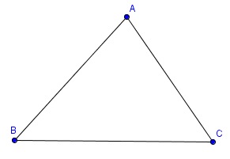  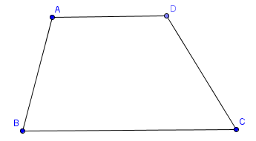  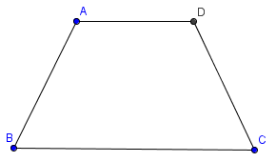  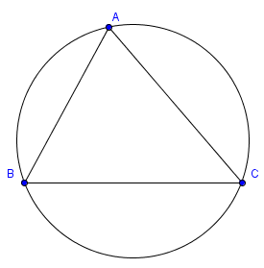  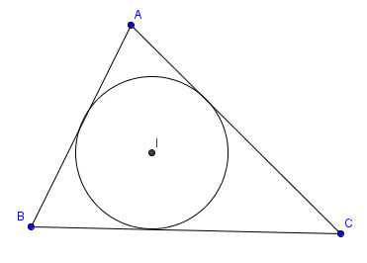
4. Củng cố: 3 phút
- Giáo viên hệ thống lại các công cụ cần sử dụng để vẽ các bài tập trên
5. Hướng dẫn về nhà: 1 phút
- Học bài theo sách giáo khoa và vở ghi, Ôn lại các kiến thức chính đã học và luyện vẽ lại các bài tập đó cho thạo
- Học kĩ lí thuyết,
V. RÚT KINH NGHIỆM:
..............................................................................................................................................
..............................................................................................................................................
..............................................................................................................................................
Ngày soạn: 14/1/2013
Ngày giảng: ............ Tiết 41- 42
TÌM HIỂU THỜI GIAN VỚI PHẦN MỀM SUN TIMES
I. MỤC TIÊU:
- HS hiểu được các chức năng chính của phần mềm, sử dụng phần mềm để quan sát thời gian địa phương của các vị trí khác nhau trên trái đất.
- HS có thể thao tác và thực hiện một số chức năng chính của phần mềm như tìm kiếm các vị trí trên Trái Đất có cùng thời gian Mặt trời mọc, tìm các vị trí nhật thực, cho thời gian tự chuyển động để quan sát hiện tượng ngày đêm.
- HS có thái độ chăm chỉ học tập, biết vận dụng và sử dụng phần mềm trong việc hỗ trợ học tập và nâng cao kiến thức của mình.
- Thông qua phần mềm học sinh hiểu thêm về thiên nhiên, Trái Đất từ đó nâng cao ý thức bảo vệ môi trường sống.
II. CHUẨN BỊ:
- Giáo viên: Giáo án, SGK, SGV, phòng máy có cài phần mềm
- HS: Đọc trước bài

III. PHƯƠNG PHÁP

Giải quyết vấn đề, hoạt động nhóm, tự khám phá.

IV. TIẾN TRÌNH:
1. Ổn định lớp: 1’
2. Kiểm tra bài cũ: ? chúng ta đã học phần mềm gì để quan sát trái đất?
3. Bài mới:
Hoạt động của GV và HS | Nội dung
- GV chúng ta đã học phần mềm Solasystem ở lớp 6 để quan sát trái đất hôm nay cô cùng các em đi nghiên cứu thêm một phần mềm có thể biết rõ chi tiết thời gian trên trái đất và rất nhiều tiện ích hơn đó là phần mềm Sun times  Giỏo viờn cho học sinh nhỡn vào màn hỡnh chớnh của màn ảnh  Trờn bản đồ cú cỏc vựng sỏng, tối khỏc nhau. Vựng sỏng cho biết cỏc vị trớ thuộc vựng này tại thời điểm hiện thời là ban ngày. Ngược lại, cỏc vựng tối chỉ ra cỏc vị trớ thuộc vựng này là ban đờm.  -Giữa vựng sỏng và tối cú một đường vạch liền, đú là ranh giới giữa ngày và đờm. Tại cỏc vựng cú đường này đang là thời gian Mặt Trời lặn hoặc mọc ở đường chõn trời. Chỳng ta gọi cỏc đường này là đường phõn chia thời gian sỏng/tối.  -Trờn bản đồ cú những vị trớ được đỏnh dấu. Đỳ chớnh là cỏc thành phố và thủ đụ cỏc quốc gia. Khi nhỏy chuột lờn cỏc vị trớ này em sẽ nhỡn thấy thụng tin chi tiết liờn quan đến thành phố này hiện ra trong cỏc khung nhỏ phớa  ? Húy nờu cỏch khởi động phần mềm  ? màm hỡnh chớnh gồm những gỡ?  ? Húy nờu cỏch thoỏt khỏi phần mềm.  Cho học sinh đọc thụng tin.  Muốn phỳng to ta làn ntn?  Muốn phỳng to một vựng hỡnh chữ nhật trờn bản đồ em cỳ thể dựng cỏch sau  Trờn bản đồ cú cỏc vựng sỏng, tối khỏc nhau cho biết thời gian hiện tại của cỏc vựng này là ngày hay đờm. Tại ranh giới phõn chia ngày và đờm, sẽ là thời điểm chuyển giao giữa đờm-ngày (Mặt Trời mọc) và ngày-đờm (Mặt Trời lặn).  chỳng ta thấy Mặt Trời chuyển động từ Đụng sang Tõy. Trờn bản đồ, ta sẽ thấy cỏc vựng tối "chuyển động" theo hướng từ phải sang trỏi.  Bõy giờ em sẽ tỡm hiểu kĩ hơn một địa điểm, một thành phố trờn Trỏi Đất:  - | 1. Giới thiệu phần mềm:  - Trong môn Địa lí các em đã biết các vị trí khác nhau trên trái đát nằm trên các múi giờ khác nhau.  - Phần mềm Sun times sẽ giúp các em nhìn được toàn cảnh các vị trí, thành phố thủ đô của các nước trên toàn thế giới với nhiều thông tin liên quan đến thời gian. Ngoài ra phần mềm còn cung cấp nhiều chức năng hữu ích khác liên quan đến thời gian như mặt trời mọc, lặn, nhật thực, nguyệt thực....  2. Màn hỡnh chớnh của phần mềm  a) Khởi động phần mềm  Nhỏy đỳp vào biểu tượng  để khởi động phần mềm.  b) Màn hỡnh chớnh  Màn hỡnh chớnh của phần mềm là bản đồ cỏc nước trờn thế giới. Hóy quan sỏt kĩ để hiểu và nhận biết cỏc thụng tin mà bản đồ mang lại.  c) Thoỏt khỏi phần mềm.  Muốn thoỏt khỏi phần mềm thực hiện lệnh File→Exit hoặc nhấn tổ hợp phớm Alt+F4.  3. Hướng dẫn sử dụng  a) Phúng to quan sỏt một vựng bản đồ chi tiết  Nhấn giữ nỳt chuột phải và kộo thả từ một đỉnh đến đỉnh đối diện của hỡnh chữ nhật này. Một cửa sổ xuất hiện hiển thị vựng bản đồ được đỏnh dấu đó được phúng to.  b) Quan sỏt và nhận biết thời gian: ngày và đờm  Chỳng ta đó biết do Trỏi Đất tự quay và quay quanh Mặt Trời tạo ra ngày và đờm. Theo sự chuyển động của Trỏi Đất.  c) Quan sỏt và xem thụng tin thời gian chi tiết của một địa điểm cụ thể  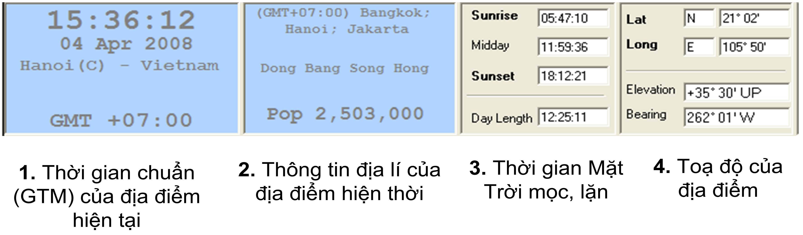  d) Quan sỏt vựng đệm giữa ngày và đờm  Quan sỏt kĩ vựng này sẽ cho em nhiều thụng tin thỳ vị.  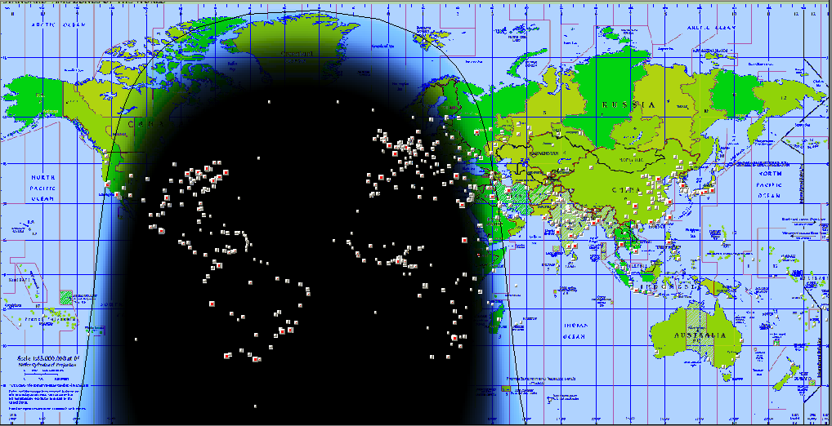  Vùng đệm chuyển giữa ngày và đêm: sáng sớm  Vùng đệm chuyển giữa ngày và đêm: chiều tối  e) Đặt thời gian quan sỏt  Bằng cỏch nhỏy chuột lờn cỏc nỳt lệnh thời gian này em cú thể đặt lại thời gian như Ngày, Thỏng, Năm, Giờ, Phỳt và Giõy.  Nhỏy nỳt để lấy lại trạng thỏi thời gian hệ thống mỏy tớnh.  Bằng cỏch thay đổi thời gian, em sẽ quan sỏt và phỏt hiện được khỏ nhiều điều thỳ vị:  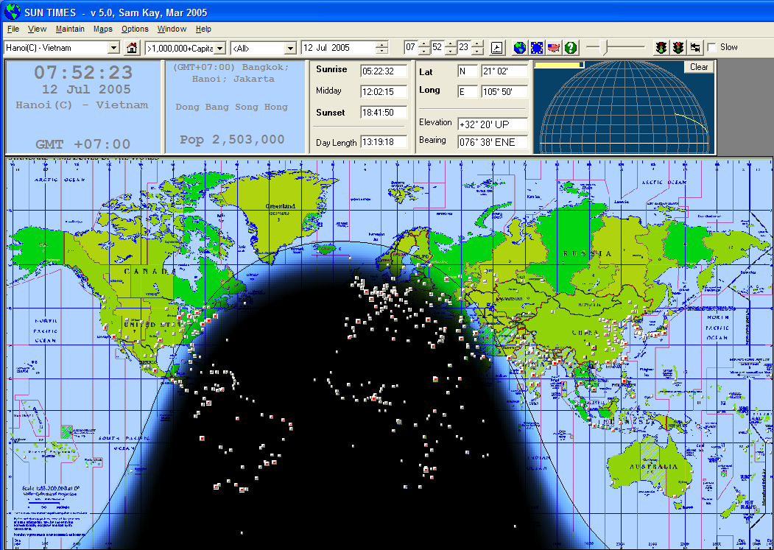  Ngày 12 thỏng 7: Hiện tượng "đờm trắng" tại điểm cực Bắc của Trỏi Đất. 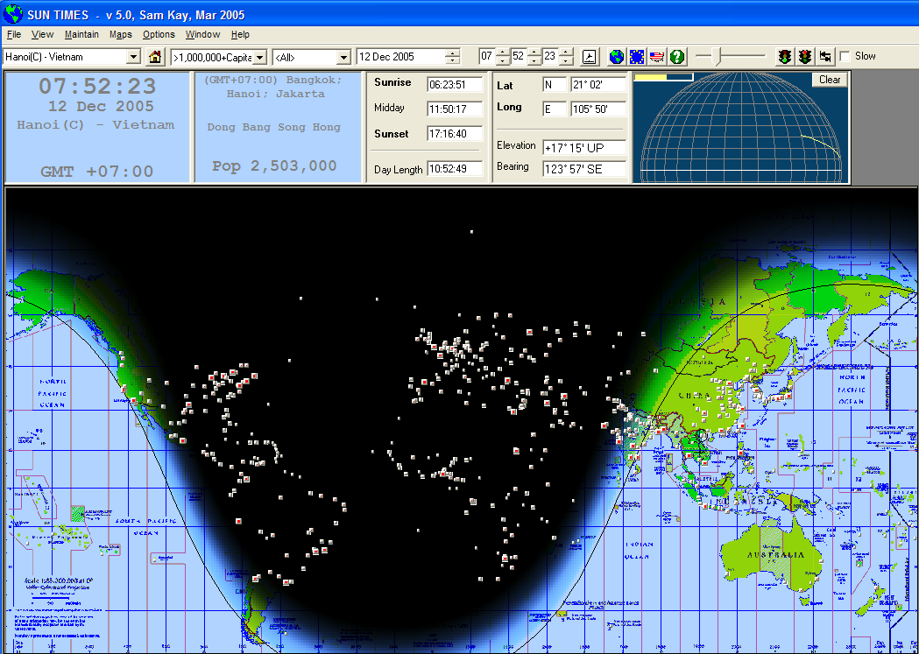  Ngày 12 thỏng 12: Hiện tượng "đờm trắng"  xuất hiện tại điểm cực Nam của Trỏi Đất, trong khi ở cực Bắc sẽ là "ngày đen".
4.Củng cố:
- GV nhắc lại nội dung bài học.
- Cho học sinh thực hành mở xem màn hình chí và thoát khỏi phần mền.
- Cách quan sát qua mở phần mềm.
5. Hướng dẫn học ở nhà:
- Học bài theo sách giáo khoa và vở ghi
IV. RÚT KINH NGHIỆM:

Ngày soạn: 14/1/2013
Ngày giảng: ............ Tiết 43 - 44
TÌM HIỂU THỜI GIAN VỚI PHẦN MỀM SUN TIMES
I. MỤC TIÊU:
- HS hiểu được các chức năng chính của phần mềm, sử dụng phần mềm để quan sát thời gian địa phương của các vị trí khác nhau trên trái đất.
- HS có thể thao tác và thực hiện một số chức năng chính của phần mềm như tìm kiếm các vị trí trên Trái Đất có cùng thời gian Mặt trời mọc, tìm các vị trí nhật thực, cho thời gian tự chuyển động để quan sát hiện tượng ngày đêm.
- HS có thái độ chăm chỉ học tập, biết vận dụng và sử dụng phần mềm trong việc hỗ trợ học tập và nâng cao kiến thức của mình.
- Thông qua phần mềm học sinh hiểu thêm về thiên nhiên, Trái Đất từ đó nâng cao ý thức bảo vệ môi trường sống.
II. CHUẨN BỊ:
- Giáo viên: Giáo án, SGK, SGV, phòng máy có cài phần mềm
- HS: Đọc trước bài

III. PHƯƠNG PHÁP

Giải quyết vấn đề, hoạt động nhóm, tự khám phá.

IV. TIẾN TRÌNH:
1. Ổn định lớp: 1’
2. Kiểm tra bài cũ: ? Hãy nêu cách khởi động, thoát khỏi phần mềm SUN TIMES
3. Bài mới:
Hoạt động của GV và HS | Nội dung
Cho học sinh đọc thông tin ở SGK  ? Em hiểu thế nào về các chức năng khác của phần mềm SUN TIMES?  Vào cuối năm, tháng 11, 12, tháng 1  Khối đen trên bản đồ sẽ che khuất hình ảnh các quốc gia và thành phố. Để không thể hiện các vùng tối-sáng này, hãy vào bảng chọn Options → Maps và huỷ chọn tại mục Show Sky Color. Khi đó bản đồ thế giới với các múi giờ sẽ có dạng sau:  Để thay đổi trạng thái thay đổi thông tin này, em hãy thực hiện lệnh Options → Maps và huỷ chọn tại mục Hover Update. Khi đó thông tin thời gian chỉ thay đổi nếu nháy chuột tại địa điểm nào đó.  Một chức năng nữa của phần mềm là cho phép tìm các địa điểm khác nhau trên Trái Đất có thông tin thời gian trong ngày giống nhau.  Ví dụ, có thể xem hôm nay có những địa điểm nào trên thế giới có cùng thời gian Mặt Trời mọc như ở Hà Nội, Việt Nam. Các bước thực hiện:  1. Chọn vị trí ban đầu (Hà Nội).  2. Thực hiện lệnh Options → Anchor Time To và chọn mục Sunrise để tìm theo thời gian Mặt Trời mọc (hoặc Sunset - Mặt Trời lặn).  Với phần mềm Sun Times em có thể biết được các thời điểm xảy ra nhật thực trong tương lai cũng như quá khứ tại một địa điểm trên Trái Đất.  - Nháy nút Find (Future) để tìm nhật thực trong tương lai hoặc nút Find (Past) để tìm nhật thực trong quá khứ. Em sẽ thấy thời gian chuyển động (đến tương lai hay quay lại quá khứ) và sẽ dừng lại nếu tìm thấy nhật thực.  Trong ví dụ trên, ta thấy tại Hà Nội sẽ xảy ra nhật thực một phần vào 17 giờ 58 phút 17 giây trong ngày 01 tháng 8 năm 2008. Cửa sổ Eclipse hiện rõ hình ảnh nhật thực quan sát được từ Hà Nội.  Phần mềm có một chức năng đặc biệt cho phép thời gian chuyển động với vận tốc nhanh hoặc chậm. Em có thể quan sát sự chuyển động của ngày và đêm tại các vùng khác nhau của Trái Đất.  Hãy quan sát các nút lệnh sau trên thanh công cụ: | 4. Một số chức năng khác  a) Hiện và không hiện hình ảnh bầu trời theo thời gian  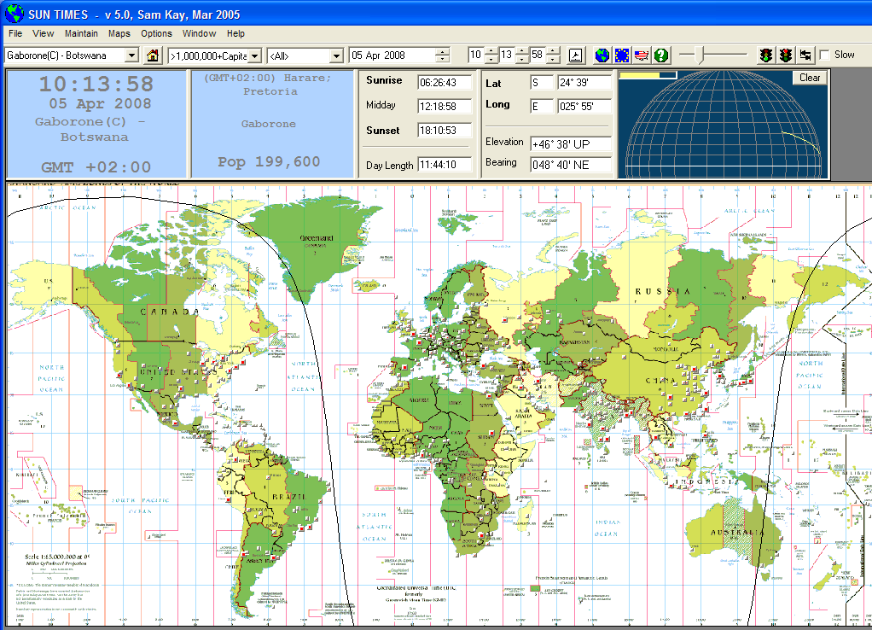  Để hiển thị màu của bầu trời em cần chọn lại Show Sky Color bằng lệnh Options → Maps.  b) Cố định vị trí và thời gian quan sát  c) Tìm các địa điểm có thông tin thời gian trong ngày giống nhau  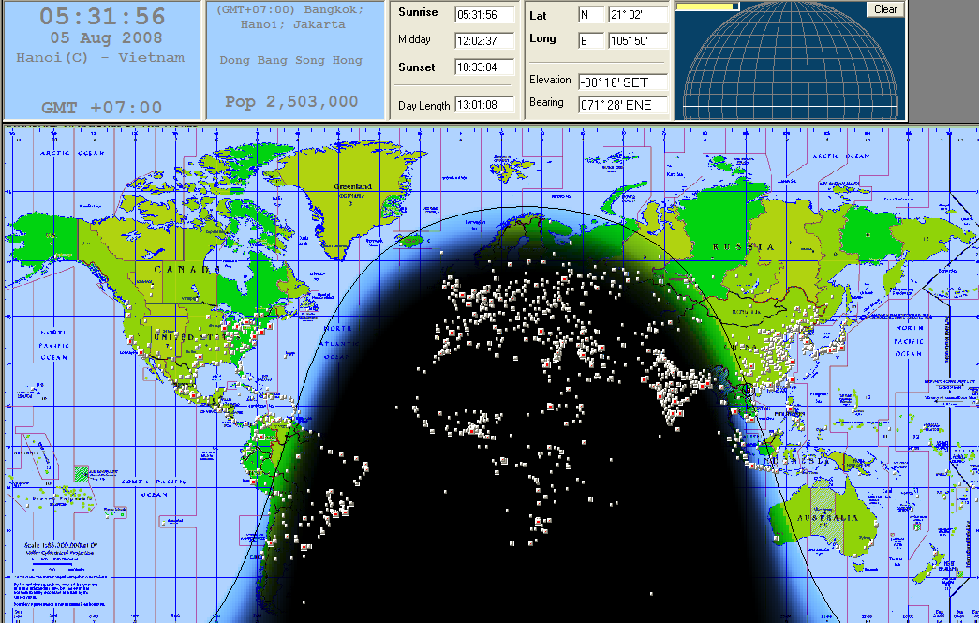  Ngày 5 tháng 8 năm 2008, các địa điểm trên đường liền này sẽ có thời gian Mặt Trời mọc giống như tại Hà Nội, Việt Nam, vào lúc 5 giờ 31 phút 56 giây.  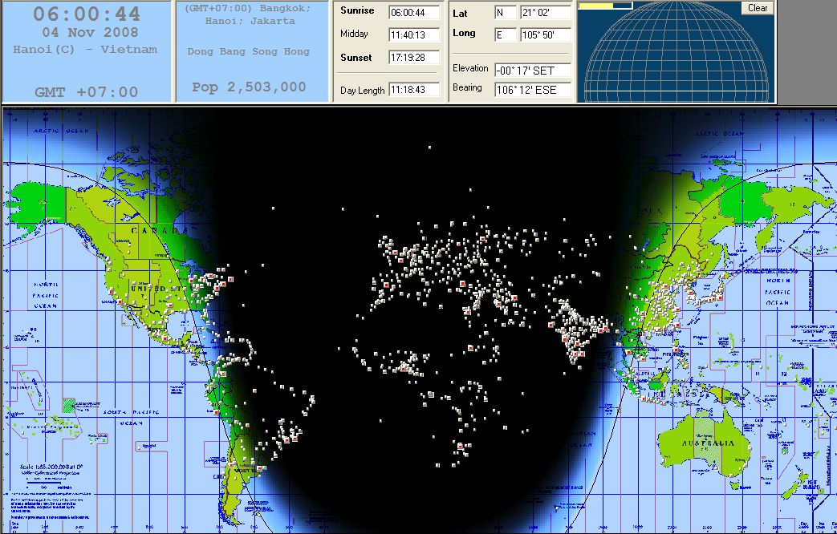  Ngày 4 tháng 11 năm 2008, các vị trí trên đường liền này sẽ có thời gian Mặt Trời mọc giống như tại Hà Nội, Việt Nam, vào lúc 6 giờ 0 phút 44 giây.  d) Tìm kiếm và quan sát nhật thực trên Trái Đất  Cách thực hiện như sau:  1. Chọn địa điểm muốn tìm nhật thực.  2. Thực hiện lệnh View → Eclipse.  Cửa sổ nhỏ sau đây xuất hiện.  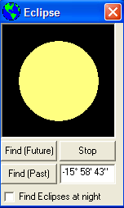  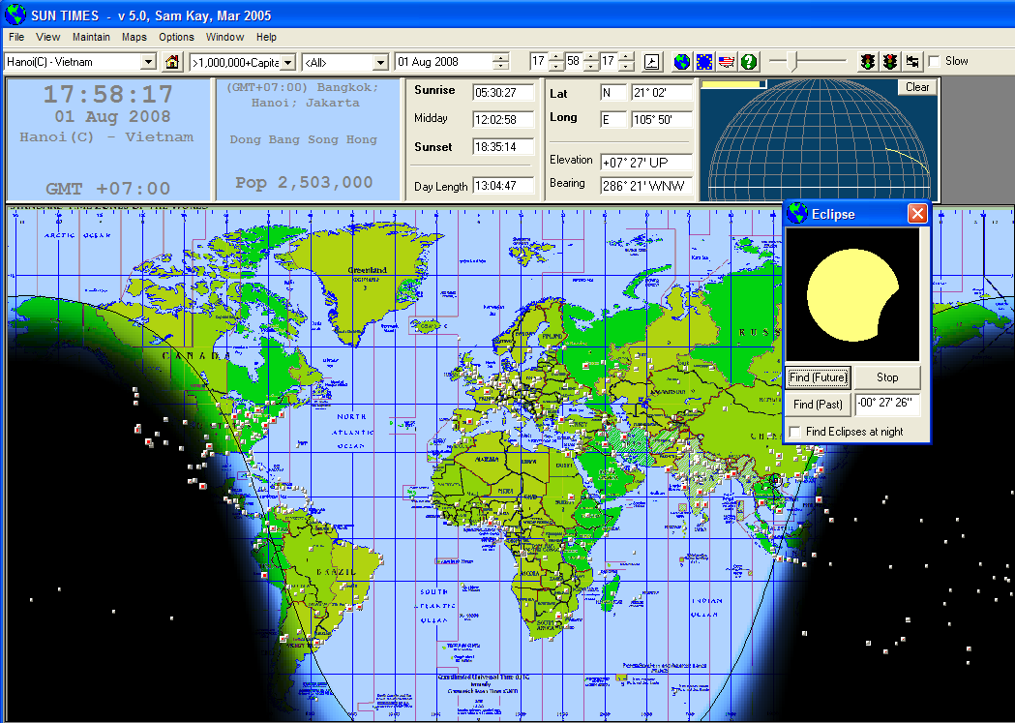  Trong hình trên, tại Madrid thủ đô Tây Ban Nha sẽ xảy ra nhật thực một phần vào 9 giờ 30 phút 43 giây sáng ngày 4 tháng 6 năm 2011.  e) Quan sát sự chuyển động của thời gian  Để thời gian chuyển động hãy nháy chuột vào nút . Muốn dừng hãy nháy chuột vào nút .
4.Củng cố:
- GV nhắc lại nội dung bài.
- HS thực hiện các thao tác vừa học trên máy
5. BTVN:
- Học bài theo sách giáo khoa và vở ghi
V. RÚT KINH NGHIỆM:
..............................................................................................................................................
..............................................................................................................................................
..............................................................................................................................................

Ngày soạn: 28/1/2013
Ngày giảng: ............ Tiết 45
CÂU LỆNH LẶP
I. MỤC TIÊU:
- Biết nhu cầu cần có câu lệnh lặp trong ngôn ngữ lập trình.
- Biết ngôn ngữ lập trình dùng cấu trúc lặp để chỉ dẫn máy tình thực hiện lặp đi lặp lại công việc nào đó một số lần.
- Hiểu hoạt động của câu lệnh lặp với số lần biết trước For .. do trong pascal
- Viết đúng được lệnh for … do trong một số tình huống đơn giản.
- Biết lệnh ghép trong pascal.
II. CHUẨN BỊ:
- Giáo viên: Giáo án, SGK. SGV
- HS:
III. PHƯƠNG PHÁP
- Vấn đáp, giải quyết vấn đề, thuyết trình
IV. TIẾN TRÌNH:
1. Ổn định lớp
2. Kiểm tra bài cũ:
3. Bài mới
Hoạt động của GV và HS | Nội dung
- GV: trong cuộc sống hằng ngày có rất nhiều hoạt động được lặp lại nhiều lần. Vậy em nào lấy một số hoạt động lặp lại nhiều lần?  - HS suy nghĩ rồi đứng tại chỗ trả lời  - Từ VD của HS GV đưa ra thêm 1 số hoạt động để củng cố lại nội dung này  - HS nêu ý tưởng để giải quyết cách vẽ hình vuông ở VD1  - Từ đó GV bổ sung trình bày các bước làm  - ? Thuật toán để vẽ hình vuông này thế nào?  •  - HS cùng thảo luận  - Đưa ra ý tưởng  - Gv củng cố lại kiến thức  - GV: như chúng ta đã biết thuật toán tình tổng này là thực hiện phép cộng 100 lần Vậy để tính tổng 100 số tự nhiên đầu tiên ta phải lặp 100 lần.  - HS chú ý ghi chép  - GV đưa ra cấu trúc câu lệnh lặp  - ? for, to, do là gì?  - Gọi 1 HS đứng tại chỗ trả lời  - Gv giải thích hoạt động của câu lệnh lặp  - GV mô tả hoạt động của VD này để HS thấy được số vòng lặp  - Bảng lặp  - ®Ó in 1 ch÷ "O" ra mµn h×nh ta sö dông lÖnh ?  - ? Muèn viÕt ch¬ng tr×nh ghi nhËn c¸c vÞ trÝ cña 1 qu¶ trøng r¬i tõ trªn cao xuèng ? th× nh VD trªn ta cã thÓ lÆp l¹i lÖnh writeln('O') nhiÒu lÇn  ? lÆp bao nhiªu vßng vµ mçi vßng cho mÊy trøng?  ? lÖnh delay(100) cã ý nghÜa ?  - GV lªn gi¶i thÝch khi sö dông c©u lÖnh ghÐp ta ph¶i ®îc ®Æt trong côm tõ begin .. end | 1. Các công việc phải thực hiện nhiều lần:  - Đánh răng mỗi ngày 2 lần, tiếng chuông đồng hồ báo thức gọi em dạy mỗi sáng, sáng đến trường trưa về nhà, giờ trả bài kiểm tra cô giáo lặp đi lặp lại việc gọi tên HS và ghi điểm cảu HS vào sổ điểm, cô giáo ngừng khi đã vào điểm cho tất cả HS trong lớp....  - Khi viết chương trình MT cũng vậy. Để chỉ dẫn cho máy tính thực hiện đúng công việc, trong nhiều trường hợp ta cũng cần phải viết lặp lại nhiều câu lệnh để thực hiện một phép tính nhất định.  2. Câu lệnh lặp - một lệnh thay nhiều lệnh:  - VD1: ë VD nµy ta chØ cÇn lÆp thao t¸c vÏ h×nh vu«ng ba lÇn, viÖc vÏ thÓ hiÖn nh sau:  + B1: vÏ h×nh vu«ng (vÏ liªn tiÕp 4 c¹nh vµ trë vÒ ®Ønh ban ®Çu)  + B2: NÕu sè h×nh vu«ng vÏ Ýt h¬n 3, di chuyÓn bót vÏ sang ph¶i 2 ®¬n vÞ vµ trë l¹i vÏ nh B1  - Víi bµi to¸n vÏ h×nh vu«ng ë H-3.4 ta thùc hiÖn nh sau:  + B1: k ← 0 (k lµ sè ®o¹n th¼ng ®· vÏ)  + b2: k ← k+1. VÏ ®o¹n th¼ng 1 ®¬n vÞ ®é dµi vµ quay thíc 90º sang ph¶i  +B3: NÕu k <4 th× quay l¹i B2  BiÕn k ®îc sö dông nh lµ biÕn ®Õm.  - VD2: T×nh tæng cña 100 sè tù nhiªn ®Çu tiªn: S = 1 + 2 + 3 + ... + 100  - VËy c¸ch m« t¶ ho¹t ®éng lÆp trong thuËt to¸n ë VD trªn ngêi ta gäi lµ cÊu tróc lÆp  - Mäi ng«n ng÷ lËp tr×nh ®Òu cã c¸ch ®Ó chØ thÞ cho m¸y tÝnh thùc hiÖn cÊu tróc lÆp víi mét c©u lÖnh ®ã lµ c¸c c©u lÖnh lÆp  3. VÝ dô vÒ c©u lÖnh lÆp:  - Trong pascal cÊu tróc lÖnh lÆp cã d¹ng:  For <biÕn ®Õm> := <gi¸ trÞ ®Çu> to <gi¸ trÞ cuèi> do <c©u lÖnh>;  Trong ®ã: for, to, do lµ tõ kho¸, biÕn ®Õm lµ biÕn kiÓu nguyªn, gi¸ trÞ ®Çu vµ gi¸ trÞ cuèi lµ c¸c gi¸ trÞ nguyªn  - §©y lµ c©u lÖnh for d¹ng tiÕn  - C©u lÖnh lÆp sÏ thùc hiÖn c©u lÖnh nhiÒu lÇn, mçi lÇn lµ 1 vßng lÆp. Sè vßng lÆp lµ biÕt tríc vµ b»ng :  gi¸ trÞ ®Çu - gi¸i trÞ cuèi + 1  - Ho¹t ®éng: Khi thùc hiÖn, ban ®Çu biÕn ®Õm sÏ nhËn gi¸ trÞ ®Çu, sau mçi vßng lÆp biÕn ®Õm ®îc tù ®éng t¨ng thªm 1 ®¬n vÞ cho ®Õn khi b»ng gi¸ trÞ cuèi th× kÕt thóc.  - VD3: Ch¬ng tr×nh ®a ra mµn h×nh thø tù lÇn lÆp.  Program lap;  var i:integer;  begin  for i:= 1 to 5 do  writeln('Day la lan lap thu ',i);  readln;  end.  - VD4: ®Ó in 1 ch÷ "O" ra mµn h×nh ta sö dông lÖnh Writeln('O');  - VD cho lÆp 20 lÇn  Program trung_roi;  uses crt;  var i:integer;  begin  clrscr;  for i:= 1 to 20 do  begin  writeln('O'); delay(100);  end;  readln;  end.
  Lần lặp thứ | 1 | Kết quả
  1 | 1 | Day la lan lap thu 1
  2 | 2 | Day la lan lap thu 2
  3 | 3 | Day la lan lap thu 3
  4 | 4 | Day la lan lap thu 4
  5 | 5 | Day la lan lap thu 5
4. Củng cố ( 5 phút)
GV: Chốt lại kiến thức cần nắm như cấu trúc lặp là gì? câu lệnh lặp là gì? cấu trúc for..do
5. BTVN: (1 phút)
- Học bài trong vở ghi và SGK.
- Làm bài tập 1,2,3 cuối bài
V. RÚT KINH NGHIỆM:
..............................................................................................................................................
..............................................................................................................................................
..............................................................................................................................................

Ngày soạn: 28/1/2013
Ngày giảng: ............ Tiết 46
CÂU LỆNH LẶP
I. MỤC TIÊU:
- Biết nhu cầu cần có câu lệnh lặp trong ngôn ngữ lập trình.
- Biết ngôn ngữ lập trình dùng cấu trúc lặp để chỉ dẫn máy tình thực hiện lặp đi lặp lại công việc nào đó một số lần.
- Hiểu hoạt động của câu lệnh lặp với số lần biết trước For .. do trong pascal
- Viết đúng được lệnh for … do trong một số tình huống đơn giản.
- Biết lệnh ghép trong pascal.
II. CHUẨN BỊ:
- Giáo viên: Giáo án, SGK. SGV
- HS: học bài cũ ở nhà
III. PHƯƠNG PHÁP
- Vấn đáp, giải quyết vấn đề, thuyết trình, gợi mở, phân tích từ dưới lên
IV. TIẾN TRÌNH:
1. Ổn định lớp: 1 phút
2. Kiểm tra bài cũ: 7 phút
?Viết cấu trúc câu lệnh lặp và mô tả hoạt động của nó?
? Hãy cho biết tác dụng của câu lệnh lặp với số lần biết trước?
đáp án: Làm đơn giản và giảm nhẹ công sức của người viết chương trình
3. Bài mới
Hoạt động của GV và HS | Nội dung
- GV bài này giống ý tưởng trong VD tính tổng 100 số tự nhiên đầu tiên. Từ VD đó hãy áp dụng câu lệnh for.. do để giải quyết bài này  - Trong bài này ta sử dụng những biến gì? những câu lệnh gì?  - GV: Biến S ta lên khai báo là kiểu longint nó là kiểu nguyên nó lưu trữ trong phạm vi lớn hơn kiểu integer  - HS thảo luận rồi đại diện các nhóm lên làm  - Từ đó GV nhận xét và bổ sung  - GV yêu cầu HS chạy bài toán bằng lời  - Trong bài này ta sử dụng những biến gì? những câu lệnh gì?  - GV: ý tưởng của bài này là tính tích N số tự nhiên đầu tiên. Vậy ý tưởng bài này giống VD5 không? chỉ khác là gì? khác là tích. Vậy em nào có thể lên bảng viết được  - GV yêu cầu HS chạy bài toán bằng lời  - GV: Cô có chương trình sau:  - GV: chúng ta cùng mô tả bài toán này bằng lời nhé  -? các em thấy kết quả có gì khác với cách làm ở trên?  - HS kết quả giống vậy chương trình này có khác với chương trình trên không và khác ở đâu? GV đưa ra cấu trúc câu lệnh for dạng lùi  For <biến đếm> := <giá trị cuối> downto <giá trị đầu> do <câu lệnh>; | 4. Tính tổng và tích bằng câu lệnh lặp:  - VD5: Ch¬ng tr×nh tÝnh tæng cña N sè tù nhiªn ®Çu tiªn, víi N ®îc nhËp vµo tõ bµn phÝm.  Program tinh_tong;  uses crt;  var N,i : integer;  S : longint;  begin  clrscr;  Write('NhËp sè N='); Readln(N);  S:=0;  for i:= 1 to N do S:= S +i  writeln('Tæng cua N lµ:',S);  readln;  end.  - VD6: Ta kÝ hiÖu N! lµ tÝch N sè tù nhiªn ®Çu tiªn: N! = 1.2.3...N  Program tinh_giai_thua;  uses crt;  var N,i : integer;  P : longint;  begin  clrscr;  Write('NhËp sè N='); Readln(N);  P:=1;  for i:= 1 to N do P:= P*i  writeln('Tich cña N sè tù nhiªn lµ:',P);  readln;  end.  Program tinh_giai_thua;  uses crt;  var N,i : integer;  P : longint;  begin  clrscr;  Write('NhËp sè N='); Readln(N);  P:=1;  for i:= N downto 1 do P:= P*i  writeln('Tich cña N sè tù nhiªn lµ:',P);  readln;  end.  * C©u lÖnh for d¹ng lïi  For <biÕn ®Õm> := <gi¸ trÞ cuèi> downto <gi¸ trÞ ®Çu> do <c©u lÖnh>;
4. Củng cố ( 5 phút)
Làm bài tập 4(61)
Đáp án: lệnh lặp thực hiện 6 vòng lặp, mỗi lần lặp j tăng thêm 2 đơn vị. Vậy j có giá trị là 12
5. BTVN: (1 phút)
- Học bài trong vở ghi và SGK.
- Làm bài tập 5,6 cuối bài
- Viết chương trình tính tổng S = 1+1/2+1/3+1/4+….+1/n với n nhập từ bàn phím
V. RÚT KINH NGHIỆM:
..............................................................................................................................................
..............................................................................................................................................
..............................................................................................................................................

Ngày soạn: 18/2/2013
Ngày giảng: ............ Tiết 47
BÀI TH 5: SỬ DỤNG LỆNH LẶP FOR…DO
I. MỤC TIÊU:
- Biết viết chương trình có sử dụng vòng lặp for…do.
- HS sử dụng được câu lệnh ghép
- Rèn luyện kĩ năng đọc hiểu chương trình có sử dụng vòng lặp for … do
II. CHUẨN BỊ:
- Giáo viên: Giáo án, SGK. SGV, phòng máy.
- HS: học bài cũ ở nhà
III. PHƯƠNG PHÁP
- Giải quyết vấn đề, hoạt động nhóm, tụ trình bày ý tưởng của nhóm mình.
IV. TIẾN TRÌNH:
1. Ổn định lớp: 1 phút
2. Kiểm tra bài cũ: 5 phút
?Chúng ta đã biết máy dạng câu lệnh lặp? hãy chỉ ra điểm khác biệt giữa các câu lệnh lặp?
3. Bài mới

Hoạt động của GV và HS | Nội dung
HĐ1: 10'  - GV: hãy gõ chương trình trứng rơi vào máy và chạy thử.  HĐ2:  - ? em nào biết ý tưởng của bài này ta làm thế nào?  - GV: ta nhập số vào từ bàn phím và sử dụng 1 vòng for cho chạy từ 1 đến 10. Sau đó nhân số vừa nhập với từng biến trong vòng for đó.  - HS nghiên cứu chương trình SGK cùng nhóm thảo luận và cho biết chương trình chạy như thế nào? và hoàn thành bảng tiến trình sau:  - GV yªu cÇu HS gâ ch¬ng tr×nh vµo m¸y vµ ch¹y ch¬ng tr×nh víi c¸c gi¸ trÞ nhËp lÇn lît b»ng 1,2, ...10 sau ®ã quan s¸t kÕt qu¶  - Khi ch¹y ch¬ng tr×nh ®ã cã nhîc ®iÓm g× kh«ng? | 1. Bµi 1: ViÕt ch¬ng tr×nh in ra mµn h×nh b¶ng nh©n cña 1 sè tõ 1 ®Õn 9, sè ®îc nhËp tõ bµn phÝm vµ dõng mµn h×nh ®Ó quan s¸t kÕt qu¶.  Program bang_nhan;  uses crt;  var N,i : integer;  begin  clrscr;  Write('NhËp sè N='); Readln(N);  Writeln;  Write('bang nhan ',N);  Writeln;  for i:= 1 to 10 do  writeln(N,' x',i:2,' = ', N*i:3);  readln;  end.
  Bước | i | i≤10? | writeln(N,' x',i,' = ', N*i)
  1 | 1 | T | 3x1 = 3
  2 | 2 | T | 3x2 = 6
  3 | 3 | T | 3x3 = 9
  4 | 4 | T | 3x4 = 12
  5 | 5 | T | 3x5 = 15
  6 | 6 | T | 3x6 = 18
  7 | 7 | T | 3x7 = 21
  8 | 8 | T | 3x8 = 24
  9 | 9 | T | 3x9 = 27
  10 | 10 | T | 3x10 = 30
  11 | 11 | F | không thực hiện lệnh writeln kết thúc
4. Củng cố ( 2 phút)
Củng cố lại các thuật toán trong các bài tập
5. BTVN: (1 phút)
- Học bài trong vở ghi và SGK.
- Hoàn thiện thêm các bài trên lớp
V. RÚT KINH NGHIỆM:
..............................................................................................................................................
..............................................................................................................................................
..............................................................................................................................................

Ngày soạn: 18/2/2013
Ngày giảng: ............ Tiết 48
BÀI TH 5: SỬ DỤNG LỆNH LẶP FOR…DO
I. MỤC TIÊU: Như tiết 41
II. CHUẨN BỊ:
- Giáo viên: Giáo án, SGK. SGV, phòng máy.
- HS: học bài cũ ở nhà
III. PHƯƠNG PHÁP
- Giải quyết vấn đề, hoạt động nhóm, tụ trình bày ý tưởng của nhóm mình.
IV. TIẾN TRÌNH:
1. Ổn định lớp: 1 phút
2. Kiểm tra bài cũ: 5 phút
?Chúng ta đã biết máy dạng câu lệnh lặp? hãy chỉ ra điểm khác biệt giữa các câu lệnh lặp?
3. Bài mới
Hoạt động của GV và HS | Nội dung
- GV: HS Hãy quan sát đoạn chương trình trong sách và nghiên cứu từng câu lệnh, giải thích câu lệnh đó  - GV giải thích ý nghĩa từng câu lệnh mới đó  - HS gõ chương trình đã sửa và quan sát.  - Gv giới thiệu chương trình  - Hs tìm hiểu chương trình  - GV giới thiệu ý tưởng thuật toán là xét tất cả các trường hợp và kiểm tra xem trường hợp nào thoả mãn:ga + cho = 36 và ga*2 + cho*4 = 100  - HS thảo luận theo nhóm để nghiên cứu ý nghĩa từng câu lệnh và thuật toán của bài này.  - HS gõ chương trình vào máy và chạy thử  - ? các em có thể có cách giải nào khác?  - Hs cùng thảo luận và tìm ra cách giải khác  - GV đưa ra đáp án để đối chiếu  - HS gõ vào máy để đối chiếu với cách trên và cho nhận xét. | Bài 2: Chỉnh sửa chương trình để làm đẹp kết quả trên màn hình.  for i:= 1 do 10 do  begin  GotoXY(5,WhereY);  writeln(N,' x',i:2,' = ', N*i:3);  writeln;  end;  Bài 3: Giải bài toán cổ vừa gà vừa chó, bó lại cho tròn, ba mươi sáu con, một trăm chân chẵn  Program bt;  uses crt;  var ga, cho : byte;  begin  clrscr;  for ga: = 1 to 35 do  for cho: = 1 to 35 do  if (ga*2 + cho*4 = 100) and (ga + cho = 36) then  writeln(' So ga la:', ga);  writeln(' So cho là:', cho)  readln;  end.  * Cách khác:  Program bt;  uses crt;  var ga, cho : byte;  begin  clrscr;  for cho: = 1 to 24 do  begin  ga:= 36 - cho;  if (ga*2 + cho*4 - 100) then  writeln(' So ga la:', ga);  writeln(' So cho là:', cho)  end;  readln; end.
4. Củng cố ( 2 phút)
Nhắc lại các thuật toán trong các bài tập, những câu lệnh quan trọng trong bài
5. BTVN: (1 phút)
- Học bài trong vở ghi và SGK.
- Hoàn thiện thêm các bài trên lớp
- Làm bài toán cổ trăm châu trăm cỏ
V. RÚT KINH NGHIỆM:
..............................................................................................................................................
..............................................................................................................................................
..............................................................................................................................................

Ngày soạn: 25/2/2013
Ngày giảng: ............ Tiết 49
BÀI TẬP
I. MỤC TIÊU:
- Củng cố kiến thức vòng lặp với số lần biết trước và câu lệnh ghép
- Vận dụng vòng lặp for …to…do và câu lệnh ghép viết một số bài toán đơn giản.
- Thái độ học tập nghiêm túc, tích cực làm các dạng bài tập ứng dụng.
II. CHUẨN BỊ:
- Giáo viên: Giáo án, SGK. SGV, phòng máy.
- HS: học bài cũ ở nhà
III. PHƯƠNG PHÁP
- Giải quyết vấn đề, hoạt động nhóm, vấn đáp.
IV. TIẾN TRÌNH:
1. Ổn định lớp: 1 phút
2. Kiểm tra bài cũ: 5 phút
? Trình bày cấu trúc câu lệnh lặp với số lần biết trước?
3. Bài mới

Hoạt động của GV và HS |  | Nội dung
GV: Đưa ra đề bài toán, yêu cầu học sinh nghiên cứu theo nhóm.  -HS: Hoạt động theo nhóm tìm câu trả lời.  - HS: Đại diện của hai nhóm trình bày kết quả của nhóm.  -GV: Nhận xét kết quả cuối cùng.  - GV: Đưa bài tập 2 lên bảng, yêu cầu một học sinh đứng tại chỗ trả lời.  - HS: Một học sinh đứng tại chỗ trả lời bài tập 2. một học sinh khác đứng tại chỗ nhận xét.  - GV: Kết luận kết quả của bài 2.  -GV: GV: Đưa ra đề bài toán, yêu cầu học sinh nghiên cứu theo nhóm.  GV: Đưa ra đề bài toán và yêu cầu một học sình đứng tại vị trí để trả lời bài tập.  -HS: 1em đứng tại vị trí trả lời, 1 em khác nhận xét.  - GV: Nhận xét kết quả câu trả lời của 2 bạn.  - GV: Đưa bài tập  - HS: Suy luận kết quả theo lí thuyết  - GV: Ghi kết quả suy luận của học sinh lên bảng  - HS: gõ chương trình vào máy và chạy thử  - HS: So sánh kết quả nhận được với kết quả đã suy lận  - 1 HS giải thích kết quả thu được  - GV Đưa ra bài tập 6.  - HS: Làm việc theo nhóm, sau 5 phút đại diện của 2 nhóm sẽ lên báo báo kết quả.  - Các nhóm khác nhận xét  GV: Giúp các em hoàn thành thuật toán.  - GV yêu cầu HS viết chương trình cho bài tập 6 này |  | Bài 1: SGK (T60)  Bài 2: SGK (T60)  - Câu lệnh lặp có tác dụng chỉ dẫn cho máy tính thực hiện lặp lại một câu lệnh hay một nhóm câu lệnh với một số lần nhất định.  - Câu lệnh lặp làm giảm nhẹ công sức của người viết chương trình.  Bài 3 SGK (T60)  - Điều kiện cần kiểm tra trong câu lệnh lặp for … do là giá trị của biến đếm phải nằm trong đoạn [giá trị đầu, giá trị cuối ], nếu thoả mãn điều kiện đó thì câu lệnh sẽ được thực hiện, nếu không thoả mãn câu lệnh sẽ bị bỏ qua.  Bài 5 SGK (T61)  Tất cả các câu lệnh đều không hợp lệ vì:  a) giá trị đầu lớn hơn giá trị cuối  b) giá trị đầu và giá trị cuối có kiểu là số thực không cùng kiểu với biến đếm  c) sai cấu trúc câu lệnh  d) Hợp lệ trong trường hợp in ra 1 chữ A nếu lặp 10 lần thì thừa dấu phẩy sau do  e) biến đếm có kiểu là kiểu số thực nên không hợp lệ.  Bài 4 SGK (T61)  Giá trị của j sau mỗi lần lặp sẽ được tăng thêm 2 đơn vị  2, 4, 6, 8, 10, 12.  Bài 6 SGK (T 61)  - Mô tả thuật toán.  Bước 1: nhập n  A←0, i←1  Bước 2: A ← 1/i(i+2)  Bước 3: i ←i+1  Bước 4: nếu i ←n quay về bước 2  Bước 5: ghi kết quả A ra màn hình và kết thúc thuật toán.
Hoạt động của GV và HS | Nội dung
- Giáo viên đưa ra nội dung bài tập,  - HS phân tích bài toán tìm hướng giải quyết.  - Gv: hướng dẫn học sinh cách làm và yêu cầu HS thảo luận và viết chương trình  - GV nhận xét chương trình của HS vừa viết và đưa ra chương trình để so sánh  - Giáo viên đưa ra nội dung bài tập,  - ? em nào có thể nêu ý tưởng của bài toán này  - HS phân tích bài toán tìm hướng giải quyết.  -Gv: hướng dẫn học sinh cách làm và viết chương trình lên bảng và yêu cầu học sinh đọc hiểu.  - HS: đọc lại chương trình giáo viên đã viết trên bảng và tìm hiểu từng câu lệnh  - GV: yêu cầu một học sinh đứng tại vị trí diễn tả tuần tự ý nghĩa của chương trình thông qua diễn tả công việc của từng lệnh trong chương trình. | Bài 1: 15 phút  Viết chưong trình nhập tên và hiển thị ra màn hình lời chào các bạn trong lớp.  Program chao_hoi;  uses crt;  var i : integer; ten : string;  begin  clrscr;  for i:= 1 to 40 do  begin  writeln('Nhap ten cua ban:');  Readln(ten);  writeln('Chao ban', ten);  end;  readln;  end.  Bài 2: 17 phút  Viết chương trình tìm xem có bao nhiêu số dương trong n số nhập vào từ bàn phím  Program tinh_so_cac_so_duong;  Uses crt;  Var i, A, dem, n: integer;  Begin  Clrscr;  Dem:=0;  Writeln(‘Nhap vao so n’); readln(n);  For i:=1 to n do  begin  writeln(‘nhap vao so thu’,i); readln(A);  if A>0 then dem:=dem+1;  end;  Writeln(‘So cac so duong la’,dem);  Readln;  End.
4. Củng cố ( 2 phút)
- GV củng cố lại những lệnh thường dùng để giải các bài toán trên
5. BTVN: (5 phút)
- Về nhà viết chương trình cho bài toán cổ vừa gà vừa chó……
- GV gợi ý để học sinh về nhà làm
V. RÚT KINH NGHIỆM:
..............................................................................................................................................
..............................................................................................................................................
..............................................................................................................................................

Ngày soạn: 25/2/2013
Ngày giảng: ............ Tiết 50
BÀI 8: LẶP VỚI SỐ LẦN CHƯA BIẾT TRƯỚC
I. MỤC TIÊU:
- Biết nhu cầu cần có cấu trúc lặp với số lần chưa biết trước trong ngôn ngữ lập trình;
- Biết ngôn ngữ lập trình dùng cấu trúc lặp với số lần chưa biết trước để chỉ dẫn máy tính thực hiện lặp đi lặp lại công việc đến khi một điều kiện nào đó được thoả mãn;
- Hiểu hoạt động của câu lệnh lặp với số lần chưa biết trước while...do… trong Pascal.
II. CHUẨN BỊ:
- GV: SGK, máy chiếu, hình vẽ các ví dụ
- HS: Xem trước bài ở nhà
III. PHƯƠNG PHÁP
- Giải quyết vấn đề, vấn đáp, hoạt động nhóm, trực quan, thuyết trình
IV. TIẾN TRÌNH:
1. Ổn định lớp: 1 phút
2. Kiểm tra bài cũ: 7 phút
Viết thuật toán tính tổng 100 số tự nhiên đầu tiên 1,2,3,…,99,100
Trả lời
Bước 1. SUM ← 0; i ← 0.
Bước 2. i ← i + 1.
Bước 3. Nếu i ≤ 100, thì SUM ← SUM + i và quay lại bước 2.
Bước 4. Thông báo kết quả và kết thúc thuật toán.
G : Đặt vấn đề
Với bài toán trên, trong TP ta sử dụng vòng lặp for…to…do thì sẽ thực hiện dễ dàng . Nhưng nếu ta thay số 100 bởi n ( tính tổng n số tự nhiên đầu tiên ) thì ta sẽ gặp nhiều khó khăn trong việc sử dụng vòng lặp for…to…do bởi lúc này số lần lặp không biết trước. Vậy ta phải làm như thế nào ? Giới thiệu bài mới .
3. Bài mới
Hoạt động của thầy và trò | Ghi bảng
+ G : y/c hs đọc ví dụ 1sgk/67  + Hs : 2-3 hs đọc ví dụ sgk  + G : Phân tích ví dụ  + Hs : Chú ý lắng nghe  + G : y/c hs đọc ví dụ 1sgk/67  + Hs : 2-3 hs đọc ví dụ sgk  + G : Phân tích ví dụ  + Hs : chú ý lắng nghe  + G : Hướng dẫn hs xây dựng thuật toán  + Hs : Nghe giáo viên hướng dẫn, sau đó tự xây dựng thuật toán  + G : Chạy tay cho học sinh xem ( Chỉ nên chạy tay thử từ 1 đến 10 )  + Hs : Chú ý nghe .  Hs ghi vở ví dụ 2  + G : Giới thiệu sơ đồ khối  + G : Nêu nhận xét  + G : Có thể sử dụng lệnh lặp với số lần lặp chưa biết trước trong các chương trình lập trình . Sau đây ta xét câu lệnh và ví dụ trong TP | 1. Các hoạt động lặp với số lần chưa biết trước: 29'  a/ Ví dụ 1(sgk).  b/ Ví dụ 2 : Nếu cộng lần lượt n số tự nhiên đầu tiên (n = 1, 2, 3,...), Cần cộng bao nhiêu số tự nhiên đầu tiên để ta nhận được tổng T_{n} nhỏ nhất lớn hơn 1000?  Giải :  Kí hiệu S là tổng cần tìm và ta có thuật toán như sau:  + Bước 1. S ← 0, n ← 0.  + Bước 2. Nếu S ≤ 1000, n ← n + 1; ngược lại chuyển tới bước 4.  + Bước 3. S ← S + n và quay lại bước 2.  + Bước 4. In kết quả : S và n là số tự nhiên nhỏ nhất sao cho S > 1000. Kết thúc thuật toán.  * Ta có sơ đồ khối :  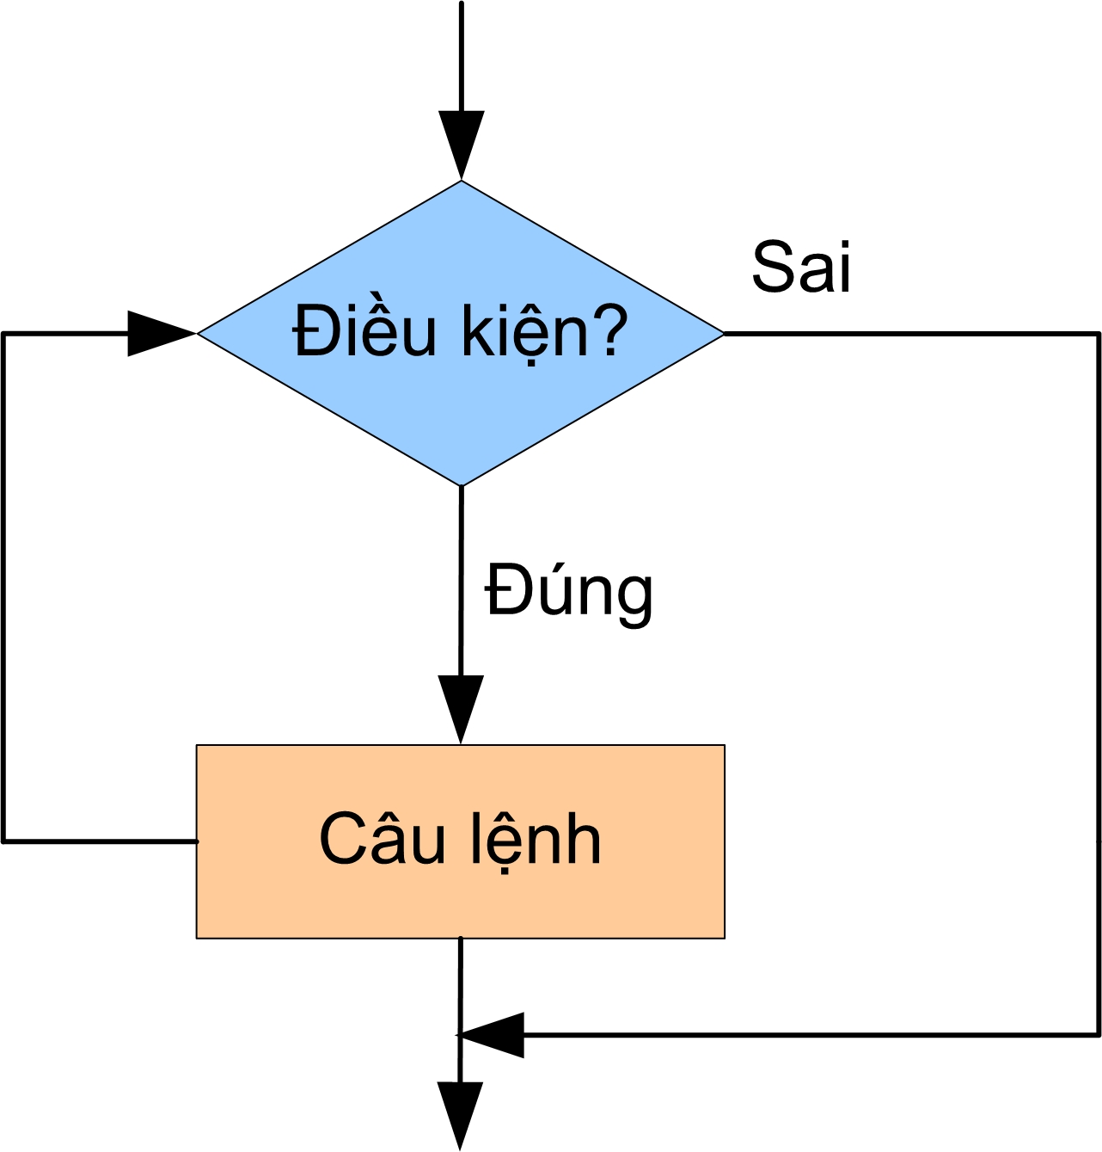  * Nhận xét : Để viết chương trình chỉ dẫn máy tính thực hiện các hoạt động lặp như trong các ví dụ trên, ta có thể sử dụng câu lệnh có dạng lặp với số lần chưa biết trước
4. Củng cố: 7 phút
- Ghi nhớ sgk
- Làm bài tập 2,3a, b SGK/71
5. Bài tập về nhà: 1 phút
- Về nhà học bài cũ
- Xem trước bài mới
IV. Rút kinh nghiệm
..............................................................................................................................................
..............................................................................................................................................
..............................................................................................................................................

Ngày soạn: 4/3/2013
Ngày giảng: ............ Tiết 51
BÀI 8: LẶP VỚI SỐ LẦN CHƯA BIẾT TRƯỚC
I. MỤC TIÊU:
- Biết nhu cầu cần có cấu trúc lặp với số lần chưa biết trước trong ngôn ngữ lập trình;
- Biết ngôn ngữ lập trình dùng cấu trúc lặp với số lần chưa biết trước để chỉ dẫn máy tính thực hiện lặp đi lặp lại công việc đến khi một điều kiện nào đó được thoả mãn;
- Hiểu hoạt động của câu lệnh lặp với số lần chưa biết trước while...do… trong Pascal.
II. CHUẨN BỊ:
- GV: SGK, máy chiếu, máy tính, hình vẽ các ví dụ
- HS: Xem trước bài ở nhà
III. PHƯƠNG PHÁP
- Giải quyết vấn đề, vấn đáp, hoạt động nhóm, trực quan, thuyết trình, gợi mở
IV. TIẾN TRÌNH:
1. Ổn định lớp: 1 phút
2. Kiểm tra bài cũ: 4 phút
? hãy nêu một số ví dụ về câu lệnh lặp với số lần chưa biết trước?
G : Đặt vấn đề: Từ các VD bạn nêu trên vậy cú pháp, hoạt động của câu lệnh lặp đó như thế nào cô cùng các em đi nghiên cứu vào bài hôm nay.
3. Bài mới
Hoạt động của thầy và trò | Ghi bảng
GV: đưa ra chương trình để HS nghiên cứu, dựa vào chương trình đó GV giới thiệu cú pháp hoạt động của câu lệnh while...do  GV: Em nhìn vào chương trình ai có thể đưa ra cú pháp của câu lệnh while ..do  + G : Giới thiệu cú pháp lệnh  while … do ….;  + hs : chú ý nghe và ghi chép  + GV: giải thích hoạt động, ý nghĩa của chương trình vừa nêu | 2. Ví dụ về lệnh lặp với số lần chưa biết trước  Ví dụ 1. 14phót  Chương trình Pascal dưới đây thể hiện thuật toán tính số n trong ví dụ 2:  var S,n: integer;  begin  S:=0; n:=1;  while S<=1000 do  begin n:=n+1; S:=S+n end;  writeln('So n nho nhat de tong > 1000 la ',n);  writeln('Tong dau tien > 1000 la ',S);  end.  Trong Pascal câu lệnh lặp với số lần chưa biết trước có dạng:  while <điều kiện> do <câu lệnh>;  trong đó:  - điều kiện thường là một phép so sánh;  - câu lệnh có thể là câu lệnh đơn giản hay câu lệnh ghép.  Câu lệnh lặp này được thực hiện như sau:  Bước 1 : Kiểm tra điều kiện.  Bước 2 : Nếu điều kiện SAI, câu lệnh sẽ bị bỏ qua và việc thực hiện lệnh lặp kết thúc. Nếu điều kiện đúng, thực hiện câu lệnh và quay lại bước 1.
+ G : Y/c hs nhắc lại cú pháp câu lệnh lặp với số lần chưa biết trước  + H : trả lời  + G : ta tiếp tục xét các ví dụ mà trong chương trình có câu lệnh với số lần lặp chưa biết trước  - GV: dựa vào câu lệnh for hãy viết chương trình cho bài toán này  - HS; trả lời  - GV: Nếu sử dụng câu lệnh while .. do thì sao?  - HS suy nghĩ để làm  - GV giải thích  + G : Giới thiệu phần 3  + G : Khi viết chương trình sử dụng cấu trúc lặp cần chú ý tránh tạo nên vòng lặp không bao giờ kết thúc  + Hs : Chú ý nghe  + G : Chẳng hạn, chương trình dưới đây sẽ lặp lại vô tận:  + Hs : Quan sát  + G : Trong chương trình trên, giá trị của biến a luôn luôn bằng 5, điều kiện a<6 luôn luôn đúng nên lệnh writeln('A') luôn được thực hiện.  Do vậy, khi thực hiện vòng lặp, điều kiện trong câu lệnh phải được thay đổi để sớm hay muộn giá trị của điều kiện được chuyển từ đúng sang sai. Chỉ như thế chương trình mới không "rơi" vào những "vòng lặp vô tận".  + Hs : Chú ý nghe | Ví dụ 2: 12 phót  Viết chương trình tính tổng  Giải :  Để viết chương trình tính tổng ta có thể sử dụng lệnh lặp với số lần lặp biết trước for…do:  T:=0;  for i:=1 to 100 do T:=T+1/i;  writeln(T);  Nếu sử dụng lệnh lặp while…do, đoạn chương trình dưới đây cũng cho cùng một kết quả:  T:=0;  i:=1;  while i<=100 do begin T:=T+1/i; i:=i+1 end;  writeln(T);  * Nhận xét : Ví dụ này cho thấy rằng chúng ta có thể sử dụng câu lệnh while…do thay cho câu lệnh for…do.  3. Lặp vô hạn lần – Lỗi lập trình cần tránh: 6 phót  Khi viết chương trình sử dụng cấu trúc lặp cần chú ý tránh tạo nên vòng lặp không bao giờ kết thúc.  var a:integer;  begin  a:=5;  while a<6 do writeln('A');  end.
4. Củng cố: 8 phút
- Ghi nhớ sgk
- Làm bài tập 3, 4 bài 5 SGK/71
5. BTVN: 1 phút
- Hoàn thiện các bài tập cuối bài
- Chuyển các VD trên lớp sang câu lệnh for
- Đọc thêm VD 3 trang SGK
IV. Rút kinh nghiệm
..............................................................................................................................................
..............................................................................................................................................
..............................................................................................................................................

Ngày soạn: 4/3/2013
Ngày giảng: ............ Tiết 52
BÀI TH SỐ 6: SỬ DỤNG LỆNH LẶP WHILE…DO
I. MỤC TIÊU:
- Hiểu câu lệnh lặp while...do trong chương trình TP có sẵn
- Biết lựa chọn câu lệnh lặp while...do hoặc for...do phù hợp với tình huống cụ thể.
- Rèn luyện kĩ năng về khai báo, sử dụng biến
- Rèn luyện khả năng đọc chương trình
- Biết vai trò của việc kết hợp các cấu trúc điều khiển.
II. CHUẨN BỊ:
- GV: Soạn bài, đọc tài liệu tham khảo, phòng may.
- HS: Xem lại bài học trước, xem bài trước ở nhà, dụng cụ học tập.
III. PHƯƠNG PHÁP
- Giải quyết vấn đề, vấn đáp, hoạt động nhóm
IV. TIẾN TRÌNH:
1. Ổn định lớp: 1 phút
2. Kiểm tra bài cũ: 5 phút
Viết cú pháp, vẽ sơ đồ, hoạt động của câu lệnh While ...do?
3. Bài mới
Hoạt động của GV | Hoạt động của HS
Hoạt động 1: 30 phút  GV yêu cầu HS làm bài 1:  Viết chương trình sử dụng lệnh lặp While…do để tính trung bình n số thực x₁, x₂, x₃,..., x_{n}. Các số n và x₁, x₂, x₃,..., x_{n} được nhập vào từ bàn phím.  GV hướng dẫn:  ý tưởng: Sử dụng một biến đếm và lệnh lặp While…do để nhập và cộng dần các số vào một biến kiểu số thực cho đến khi nhập đủ n số.  a) Mô tả thuật toán của chương trình, các biến dự định sẽ sử dụng và kiểu của chúng.  b) Gõ chương trình sau đây và lưu chương trình với tên Tinh_TB:  GV: Yêu cầu:  c) Đọc và tìm hiểu ý nghĩa của từng câu lệnh. Dịch chương trình và sửa lỗi, nếu có. Chạy chương trình với các bộ dữ liệu được gõ từ bàn phím và kiểm tra kết quả nhận được.  d) Viết lại chương trình bằng cách sử dụng câu lệnh for…do thay cho câu lệnh while…do.  Hoạt động 2: 7 phút  GV: Nêu các lỗi cần chú ý nếu có của HS trong lúc thực hành.  GV: NHắc lại nhung điều cần chú ý:  +) Ngoài cấu trúc lặp với số lần lặp biết trước, các ngôn ngữ lập trình còn có các câu lệnh lặp với số lần chưa biết trước.  +) While…do là câu lệnh lặp với số lần chưa biết trước trong Pascal.  Về nhà xem lại bài tập 1, xem trước bài tập 2. | HS: Chú ý theo giỏi.  HS: Thực hiện làm trên máy:  Program Tinh_Trung_binh;  uses crt;  Var  n, dem: Integer;  x, TB: real;  begin  clrscr;  dem:=0 ; TB:=0 ;  write('Nhap so cac so can tinh n = '); readln(n);  while dem<n do  begin  dem:=dem+1;  write('Nhap so thu ',dem,'= '); readln(x);  TB:=TB+x;  end;  TB:=TB/n;  writeln('Trung binh cua ',n,' so la = ',TB:10:3);  writeln('Nhan Enter de thoat ...');  readln  end.  HS: Chú ý để thực hiện.
4. Củng cố: 2 phút
- củng cố lại kiến thức trong bài tập 1
- đọc trước bài 2
IV. Rút kinh nghiệm
..............................................................................................................................................
..............................................................................................................................................
..............................................................................................................................................

Ngày soạn: 11/3/2013
Ngày giảng: ............ Tiết 53
BÀI TH SỐ 6: SỬ DỤNG LỆNH LẶP WHILE…DO
I. MỤC TIÊU:
- Hiểu câu lệnh lặp while...do trong chương trình TP có sẵn
- Biết lựa chọn câu lệnh lặp while...do hoặc for...do phù hợp với tình huống cụ thể.
- Rèn luyện kĩ năng về khai báo, sử dụng biến
- Rèn luyện khả năng đọc chương trình
- Biết vai trò của việc kết hợp các cấu trúc điều khiển.
II. CHUẨN BỊ:
- GV: Soạn bài, đọc tài liệu tham khảo, phòng may.
- HS: Xem lại bài học trước, xem bài trước ở nhà, dụng cụ học tập.
III. PHƯƠNG PHÁP
- Giải quyết vấn đề, vấn đáp, hoạt động nhóm
IV. TIẾN TRÌNH:
1. Ổn định lớp: 1 phút
2. Kiểm tra bài cũ:
3. Bài mới: 32 phút

Hoạt động của GV | Hoạt động của HS
GV yêu cầu HS làm bài tập 2:  Tìm hiểu chương trình nhận biết một số tự nhiên N được nhập vào từ bàn phím có phải là số nguyên tố hay không.  GV: Hướng dẫn:  ý tưởng: Kiểm tra lần lượt N có chia hết cho các số tự nhiên 2 ≤ i ≤ N hay không. Kiểm tra tính chia hết bằng phép chia lấy phần dư (mod).  a) Đọc và tìm hiểu ý nghĩa của từng câu lệnh trong chương trình sau đây:  b) Gõ, dịch và chạy thử chương trình với một vài độ chính xác khác nhau.  GV: Nêu các lỗi cần chú ý nếu có của HS trong lúc thực hành.  GV: NHắc lại nhunwngx điều cần chú ý:  Câu lệnh lặp while…do có dạng  while <điều kiện> do <câu lệnh>;  Câu lệnh này được thực hiện như sau:  +) Kiểm tra điều kiện.  +) Nếu điều kiện SAI, câu lệnh sẽ bị bỏ qua và chuyển sang câu lệnh tiếp theo trong chương trình. Nếu điều kiện đúNG, thực hiện câu lệnh và quay lại bước 1. | HS thực hiện trên máy tính:  Uses Crt;  Var n,i:integer;  Begin  Clrscr;  write('Nhap vao mot so nguyen: ');readln(n);  If n<=1 then writeln('N khong la so nguyen to')  else  begin  i:=2;  while (n mod i<>0) do i:=i+1;  if i=n then writeln(n,' la so nguyen to!')  else writeln(n,' khong phai la so nguyen to!');  end;  readln  end.
4. Củng cố: 2 phút
- củng cố lại kiến thức trong bài tập 2
- Học bài cũ, làm bài tập trong SGK/71
IV. Rút kinh nghiệm
..............................................................................................................................................
..............................................................................................................................................
..............................................................................................................................................

Ngày soạn: 11/3/2013
Ngày giảng: ............ Tiết 54
BÀI TẬP
I. MỤC TIÊU:
+) Biết nhu cầu cần có cấu trúc lặp với số lần chưa biết trước trong ngôn ngữ lập trình;
+) Biết ngôn ngữ lập trình dùng cấu trúc lặp với số lần chưa biết trước để chỉ dẫn máy tính thực hiện lặp đi lặp lại công việc đến khi một điều kiện nào đó được thoả mãn;
+) Hiểu hoạt động của câu lệnh lặp với số lần chưa biết trước.
+) Biết sửa lổi và viết được chương trình một số bài toán cơ bản.
II. CHUẨN BỊ:
- GV: Soạn bài, đọc tài liệu tham khảo, phòng may.
- HS: Xem lại bài học trước, xem bài trước ở nhà, dụng cụ học tập.
III. PHƯƠNG PHÁP
- Giải quyết vấn đề, vấn đáp, hoạt động nhóm
IV. TIẾN TRÌNH:
1. Ổn định lớp: 1 phút
2. Kiểm tra bài cũ: Kết hợp trong giờ
3. Bài mới:
HOẠT ĐỘNG CỦA THẦY VÀ TRÒ | KIẾN THỨC CẦN ĐẠT
Hoạt động 1: 37 phút  Bài tập 2:  Hãy phát biểu sự khác biệt giữa câu lệnh lặp với số lần lặp cho trước và câu lệnh lặp với số lần lặp chưa biết trước.  GV: Hướng dẫn HS làm bài tập 3.  +) Hãy tìm hiểu các thuật toán sau đây và cho biết khi thực hiện thuật toán, máy tính sẽ bao nhiêu vòng lặp? Khi kết thúc, giá trị của S bằng bao nhiêu? Viết chương trình Pascal thể hiện các thuật toán đó!  a) Thuật toán 1  Bước 1. S ← 10, x ← 0.5.  Bước 2. Nếu S ≤ 5.2, chuyển tới bước 4.  Bước 3. S ← S − x và quay lại bước 2.  Bước 4. Thông báo S và kết thúc thuật toán.  b) Thuật toán 2  Bước 1. S ← 10, n ← 0.  Bước 2. Nếu S ≥ 10, chuyển tới bước 4.  Bước 3. n ← n + 3, S ← S − n quay lại bước 2.  Bước 4. Thông báo S và kết thúc thuật toán.  Cho nhận xét của em!  Hoạt động 2: 5 phút  Hướng dẫn về nhà:  Xem lại các bài đã làm, làm tiếp các bài còn lại, tiết sau làm tiếp các dạng BT. | HS: TRả lời yêu cầu của GV.  Bài tập 2:  +) Như tên gọi của nó, câu lệnh lặp với số lần lặp cho trước chỉ thị cho máy tính thực hiện một lệnh hoặc một nhóm lệnh với số lần đã được xác định từ trước, còn với câu lệnh lặp với số lần lặp chưa biết trước thì số lần lặp chưa được xác định trước.  +) Trong câu lệnh lặp với số lần cho trước, điều kiện là giá trị của một biến đếm có giá trị nguyên đã đạt được giá trị lớn nhất hay chưa, còn trong câu lệnh lặp với số lần lặp chưa biết trước, điều kiện tổng quát hơn nhiều, có thể là kiểm tra một giá trị của một số thực, cũng có thể là một điều kiện tổng quát khác, ví dụ như một số có chia hết cho 3 hay không,...  +) Trong câu lệnh lặp với số lần cho trước, câu lệnh được thực hiện ít nhất một lần, sau đó kiểm tra điều kiện. Trong câu lệnh lặp với số lần chưa xác định trước, trước hết điều kiện được kiểm tra. Nếu điều kiện được thỏa mãn, câu lệnh mới được thực hiện. Do đó có thể có trường hợp câu lệnh hoàn toàn không được thực hiện.  Bài 3:  a) Thuật toán 1: 10 vòng lặp được thực hiện. Khi kết thúc thuật toán S = 5.0. Đoạn chương trình Pascal tương ứng:  S:=10; x:=0.5;  while S>5.2 do S:=S-x;  writeln(S);  b) Thuật toán 2: Không vòng lặp nào được thực hiện vì ngay từ đầu điều kiện đã không được thỏa mãn nên các bước 2 và 3 bị bỏ qua. S = 10 khi kết thúc thuật toán. Đoạn chương trình Pascal tương ứng:  S:=10; n:=0;  while S<10 do  begin n:=n+3; S:=S-n end;  writeln(S);  Nhận xét: Trong các thuật toán và chương trình trên, điều kiện được kiểm tra trước khi các bước lặp được thực hiện. Do đó nếu điều kiện không được thỏa mãn ngay từ đầu, các bước lặp sẽ bị bỏ qua. Điều này đặc biệt đúng đối với câu lệnh lặp while..do.
4. Củng cố: 2 phút
- củng cố lại kiến thức trong bài
- Học bài cũ, làm lại các bài tập trong SGK
IV. Rút kinh nghiệm
..............................................................................................................................................
..............................................................................................................................................
..............................................................................................................................................

Ngày soạn: 11/3/2013
Ngày giảng: ............ Tiết 55
BÀI TẬP
I. MỤC TIÊU:
+) Biết nhu cầu cần có cấu trúc lặp với số lần chưa biết trước trong ngôn ngữ lập trình;
+) Biết ngôn ngữ lập trình dùng cấu trúc lặp với số lần chưa biết trước để chỉ dẫn máy tính thực hiện lặp đi lặp lại công việc đến khi một điều kiện nào đó được thoả mãn;
+) Hiểu hoạt động của câu lệnh lặp với số lần chưa biết trước.
+) Biết sửa lổi và viết được chương trình một số bài toán cơ bản.
II. CHUẨN BỊ:
- GV: Soạn bài, đọc tài liệu tham khảo, phòng may.
- HS: Xem lại bài học trước, xem bài trước ở nhà, dụng cụ học tập.
III. PHƯƠNG PHÁP
- Giải quyết vấn đề, vấn đáp, hoạt động nhóm
IV. TIẾN TRÌNH:
1. Ổn định lớp: 1 phút
2. Kiểm tra bài cũ: 5 phút
So sánh 2 câu lệnh while và for?
3. Bài mới:
HOẠT ĐỘNG CỦA THẦY VÀ TRÒ | KIẾN THỨC CẦN ĐẠT
Hoạt động 1: 32 phút  Bài tập 4: Hãy tìm hiểu các cụm câu lệnh sau đây và cho biết với các câu lệnh đó chương trình thực hiện bao nhiêu vòng lặp? Hãy rút ra nhận xét của em!  a)S:=0; n:=0;  while S<=10 do  begin n:=n+1; S:=S+n end;  b)S:=0; n:=0;  while S<=10 do  n:=n+1; S:=S+n;  Bài tập 5:  Hãy chỉ ra lỗi trong các câu lệnh sau đây:  a)X:=10; while X:=10 do X:=X+5;  b)X:=10; while X=10 do X=X+5;  c)S:=0; n:=0; while S<=10 do n:=n+1; S:=S+n;  Hoạt động 2: 5 phút  Hướng dẫn về nhà:  Xem lại các bài đã làm, làm tiếp các bài GV yêu cầu, tiết sau làm tiếp các dạng BT. | HS thực hiện:  Bài tập 4:  a) Chương trình thực hiện 5 vòng lặp.  b) Vòng lặp trong chương trình được thực hiện vô tận vì sau câu lệnh n:=n+1; câu lệnh lặp kết thúc nên điều kiện S=0 luôn luôn được thỏa mãn.  Nhận xét: Trong câu lệnh thực hiện, điều kiện cần phải được thay đổi để sớm hay muộn chuyển sang trạng thái không thỏa mãn. Khi đó vòng lặp mới được kết thúc sau hữu hạn bước. Để làm được điều này, câu lệnh trong câu lệnh lặp while..do thường là câu lệnh ghép.  HS thực hiện:  Bài tập 5:  a) Thừa dấu hai chấm trong điều kiện;  b) Thiếu dấu hai chấm trong câu lệnh gán;  c) Thiếu các từ khóa begin và end trước và sau các lệnh n:=n+1; S:=S+n, do đó vòng lặp trở thành vô tận.
4. Củng cố: 2 phút
- củng cố lại kiến thức trong bài
- Ô tập buổi sau kiểm tra 1 tíêt
IV. Rút kinh nghiệm
..............................................................................................................................................
..............................................................................................................................................
..............................................................................................................................................

Ngày soạn: 18/3/2013
Ngày giảng: ............ Tiết 56
KIỂM TRA 1 TIẾT (LT)

I. MỤC TIÊU:
- Nắm được các câu lệnh for và while để vận dụng vào làm bài
- So sánh được sự khác biệt giữa 2 câu lệnh đó.
II. CHUẨN BỊ:
- GV: Soạn bài, đề kiểm tra
- HS: Ôn tập để buổi sau kiểm tra.
III . BÀI KIỂM TRA:
TRƯỜNG THCS PHONG HOÀ  Họ và tên:………………………..………….  Lớp: 8/...... | KIỂM TRA 1 TIẾT HỌC KỲ II – NĂM HỌC 2012-2013  Môn: Tin học 8  Thời gian: 45 phút (Không kể thời gian giao đề)

Điểm | Nhận xét của giáo viên

A. PHẦN TRẮC NGHIỆM: (4 điểm). Khoanh tròn chữ cái đứng trước kết quả đúng
Câu 1: Câu lệnh Gotoxy (Wherex, 10) đưa con trỏ đền vị trí nào trên màn hình kết quả
A. Cột 10 hàng hiện tại; B. Hàng 10 cột hiện tại
C. Cột hiện tại, hang hiện tại. D. Cột 10 hàng 10
Câu 2: Lệnh lặp nào sau đây là đúng?
- For <biến đếm>= <giá trị đầu> to <giá trị cuối> do <câu lệnh>;
- For <biến đếm>:= <giá trị đầu> to <giá trị cuối > do <câu lệnh>;
- For <biến đếm>:= <giá trị cuối> to <giá trị đầu> do <câu lệnh>;
- For <biến đếm>: <giá trị đầu> to <câu lệnh> do <giá trị cuối>;
Câu 3: Câu lệnh pascal nào sau đây là hợp lệ?
- For i:=100 to 1 do writeln(‘A’); B. For i:=1.5 to 10.5 do writeln(‘A’);
C. For i= 1 to 10 do writeln(‘A’); D. For i:= 1 to 10 do writeln(‘A’);
Câu 4: Lệnh lặp while ..do số vòng lặp là:
A. Biết trước số lần lặp B. Chưa biết trước số lần lặp
C. Không thực hiện vòng lặp nào D. Lặp vô hạn lần
Câu 5: Câu lệnh lặp while…do có dạng đúng là:
A. While <điều kiện> do <câu lệnh>; B. While <điều kiện> <câu lệnh> do;
C. While <câu lệnh> do <điều kiện>; D. While <điều kiện>, do <câu lệnh>;
Câu 6: Cho S và i là biến nguyên. Khi chạy đoạn chương trình :
s:=0;
for i:=1 to 5 do s := s+i;
writeln(s);
Kết quả in lên màn hình là của s là :
A.11 B. 55 C. 101 D.15
Câu 7: Chương trình pascal sau sẽ in ra màn hình nội dung gì?
Var i: integer;
Begin
For i:=1 to 10 do writeln(‘Day la lan lap thu’ ,i);
Readln;
End.
A. 1 câu “Day la lan lap thu i ”
B. 1 câu “Day la lan lap thu’, i ”
C. 10 câu “Day la lan lap thu’ , i ”
D. 10 câu "Day la lan lap thu i ” theo thứ tự của i là từ 1→10
Câu 8: Cho S và i biến kiểu nguyên. Khi chạy đoạn chương trình :
S:= 0; i:= 1;
while i <= 6 do begin S:= S + i; i:= i + 2; end;
Giá trị sau cùng của S là :
A. 16 B. 9 C. 7 D. 0
B.TỰ LUẬN (6 điểm)
Câu 1 (3điểm): Tìm hiểu thuật toán sau: cho biết số vòng lặp? giá trị biến S, diễn giải các vòng lặp?
Bước 1: S=10, n = 6
Bước 2: Nếu S > 34, chuyển đến bước 4
Bước 3: S = S + n và quay lại bước 2
Bước 4: Thông báo kết quả và kết thúc
Câu 2 (3 điểm): Lập trình với thuật toán trong câu 9
Màn hình kết quả hiện nội dung gì?
--------------------Hết--------------------

MA TRẬN ĐỀ

Mức độ  Chủ đề | Nhận biết |  | Thông hiểu |  | Vận dụng |  | Tổng
Mức độ  Chủ đề | TN | TL | TN | TL | TN | TL
- Câu lệnh lặp | Nhận biết được cấu trúc lệnh lặp |  | Hiểu ý nghĩa, tác dụng của lệnh lặp | Biết diễn giải thuật toán với lệnh lặp | Xác định được kết quả sau đoạn chương trình | Biết lập trình với thuật toán cho trước với lệnh lặp
- Câu lệnh lặp | 2;4;5 |  | 1;3; | 1 | 6;7;8; | 2 | 10
- Câu lệnh lặp | 1,5 |  | 1 | 3 | 1,5 | 3 | 10
Tổng | 3 |  | 3 |  | 4 |  | 10
 |  | 1,5 |  | 4 |  | 4,5 | 10
ĐÁP ÁN VÀ THANG ĐIỂM
A. Trắc nghiệm: (4 điểm)
Câu | 1 | 2 | 3 | 4 | 5 | 6 | 7 | 8
Đáp án | B | B | D | B | A | C | D | B
B. Tự luận: (6 điểm)
Câu 9 (3điểm): Ban đầu: S=10 < 34 ; n = 6
Vòng 1: S = S+n = 10+6 = 16 < 34
Vòng 2: S = S+n = 16+6 = 22 < 34
Vòng 3: S = S+n = 22+6 = 28 < 34
Vòng 4: S = S+n = 28+6 = 34 > 34
Vòng 5: S = S+n = 34+6 = 40 > 34 → kết thúc
    - Số vòng lặp: 5; Giá trị biến S = 40
Câu 10 (3 điểm): Lập trình với thuật toán trong câu 9,
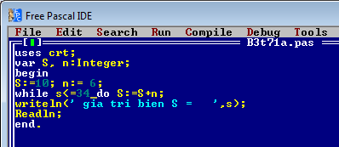
Màn hình kết quả
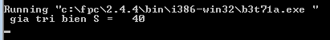
IV. Rút kinh nghiệm
..............................................................................................................................................
..............................................................................................................................................
..............................................................................................................................................

Ngày soạn: 25/3/2013
Ngày giảng: ............ Tiết 57
KIỂM TRA 1 TIẾT (TH)

I. MỤC TIÊU:
- Nắm được các câu lệnh for và while để vận dụng vào làm bài
- So sánh được sự khác biệt giữa 2 câu lệnh đó.
II. CHUẨN BỊ:
- GV: Soạn bài, đề kiểm tra
- HS: Ôn tập để buổi sau kiểm tra.
III . BÀI KIỂM TRA: (Học sinh chọn 1 trong 2 câu sau)
Câu 1: Viết chương trình tính tổng sau: S=1+ 1/2 + 1/3 +...+ 1/n. (với n là số nguyên được nhập vào từ bàn phím).
Câu 2: Viết chương trình tính tổng sau: S=1+ 2 + 3 +...+ n. Sao cho tổng S nhỏ nhất >500 (với n là số nguyên được nhập vào từ bàn phím).
IV. Rút kinh nghiệm
..............................................................................................................................................
..............................................................................................................................................
..............................................................................................................................................

Ngày soạn: 25/3/2013
Ngày giảng: ............ Tiết 58
LÀM VIỆC VỚI DÃY SỐ

I. MỤC TIÊU:
- Biết được khái niệm mảng một chiều
- Biết cách khai báo mảng, nhập, in, truy cập các phần tử của mảng
- Hiểu và ứng dụng được các cách khai báo mảng trong lập trình.
- Hứng thú với học lập trình, yêu thích ngôn ngữ lập trình Pascal.
II. CHUẨN BỊ:
- GV: Soạn bài, đọc tài liệu tham khảo,.
- HS: Xem lại bài học trước, xem bài trước ở nhà, dụng cụ học tập.
III. PHƯƠNG PHÁP
- Giải quyết vấn đề, vấn đáp, hoạt động nhóm
IV. TIẾN TRÌNH:
1. Ổn định lớp: 1 phút
2. Kiểm tra bài cũ: Kết hợp trong giờ
3. Bài mới:
hoạt động của thầy và trò | kiến thức cần đạt
- GV: Giới thiệu ví dụ 1 (SGK Tr 75).  - Như vậy chúng ta đều biết sự bất tiện nếu chỉ sử dụng cách khai báo biến đã biết (khai báo biến đơn).  - HS: Chú ý lắng nghe và suy nghĩ.  Vì vậy Pascal cung cấp một công cụ hiệu quả để hỗ trợ người lập trình đó là kiểu mảng.  - GV: Giới thiệu về biến mảng.  - HS: Chú ý lắng nghe và ghi chép.  Hoạt động 2  - GV: Giới thiệu các cách khai báo biến mảng.  - HS: Nghe và ghi chép  - Cách khai báo trực tiếp biến mảng một chiều.  - HS: Chú ý quan sát.  - HS: Ghi chép.  Khai báo gián tiếp biến mảng qua kiểu mảng một chiều.  - HS: Ghi chép.  - GV: Giải thích các thành phần trong 2 cách khai báo biến mảng.  - HS: Chú ý quan sát và ghi chép.  - GV: sử dụng một số ví dụ để luyện tập về khai báo mảng một chiều và giải thích số lượng phần tử, kiểu phần tử của từng biến mảng tương ứng với mỗi ví dụ.  - HS: Chú ý quan sát, luyện tập với các ví dụ GV đưa ra.  - GV: Gọi HS rút ra cách khai báo mảng trong Pascal.  - GV: Yêu cầu HS đọc VD 2 (Tr76 SGK). Đưa ra cách khai báo và sử dụng biến mảng.  - HS: Suy nghĩ và trả lời câu hỏi  - HS: Đọc ví dụ và ghi chép.  ? Cách khai báo và sử dụng biến mảng như vậy có lợi gì?  - GV: Giới thiệu câu lệnh lặp sử dụng biến mảng để so sánh điểm của mỗi HS so với 1 giá trị nào đó.  - HS: Trả lời câu hỏi của GV.  - GV: Giới thiệu cách khai báo nhiều điểm theo từng môn học.  - HS: Chú ý quan sát và ghi chép.  - GV: Giới thiệu câu lệnh gán giá trị của mảng bằng câu lệnh gán.  - HS: Chú ý quan sát và ghi chép.  - HS: Chú ý quan sát. | 1. Dãy số và mảng: 15 phót  Các câu lệnh khai báo và nhập dữ liệu:  Var Diem_1, Diem_2, Diem_3, ...: real;  Read (Diem_1); Read (Diem_2); Read (Diem_3); ...  - Khi số HS trong lớp càng nhiều thì đoạn khai báo và đọc đọc dữ liệu trong chương trình càng dài.  - Để giải quyết vấn đề trên Pascal cung cấp một kiểu dữ liệu được gọi là kiểu mảng.  - Khi khai báo một biến có kiểu dữ liệu là kiểu mảng thì biến đó được gọi là biến mảng.  2. Ví dụ về biến mảng: 25 phót  Có hai cách khai báo biến mảng  Cách 1: Khai báo trực tiếp biến mảng một chiều:  var <tên biến mảng> : array [kiểu chỉ số] of [kiểu phần tử];  Cách 2: Khai báo gián tiếp biến mảng qua kiểu mảng một chiều:  type <tên kiểu mảng> = array [kiểu chỉ số] of <kiểu phần tử>;  var <tên biến mảng>:<tên kiểu mảng>;  trong đó:  - kiểu chỉ số là một dãy số nguyên liên tục n₁..n₂ với n₁, n₂ là các hằng (hoặc biểu thức cho kết quả là số nguyên) xác định chỉ số đầu tiên và chỉ số cuối cùng (n₁≤n₂).  - kiểu phần tử là kiểu của các phần tử mảng.  Ví dụ:  Var Chieucao: array[1...50] of real;  Var Tuoi: array [21...80] of integer;  Tên mảng: array [<chỉ số đầu>...<chỉ số cuối>] of <kiểu sữ liệu>  Var Diem: array [1...50] of real;  - Có thể thay rất nhiều câu lệnh nhập và in dữ liệu ra màn hình chỉ bằng một câu lệnh lặp.  For i: = 1 to 50 do  If Diem[i] > 8.0 then writeln ('Gioi');  Var DiemToan, DiemVăn, DiemLi: array [1 ... 50] of real;  A[1] := 5;  A [2] := 8;  - Nhập dữ liệu từ bàn phím bằng câu lệnh lặp:  For i := 1 to 5 do readln (a[i]);
4. CỦNG CỐ : 3 phút
- HS nhắc lại kiến thức về kiểu mảng, biến mảng, 2 cách khai báo biến mảng.
- GV củng cố lại kiến thức
5. HƯỚNG DẪN VỀ NHÀ (1’)
- Ôn tập kiến đã học.
- Đọc trước phần 3: Tìm giá trị lớn nhát và nhỏ nhất của dãy số.
VI/ RÚT KINH NGHIỆM
..........................................................................................................................................................................................................................................................................................................................................................................................................................................

Ngày soạn: 01/4/2013
Ngày giảng: ............ Tiết 59
LÀM VIỆC VỚI DÃY SỐ

I. MỤC TIÊU:
- Biết sâu hơn về cách khai báo mảng, nhập, in, truy cập các phần tử của mảng.
- Hiểu và ứng dụng được thuật toán tìm số lớn nhất, số nhỏ nhất của một dãy số.
- Hứng thú với học lập trình, yêu thích ngôn ngữ lập trình Pascal.
II. CHUẨN BỊ:
- GV: Soạn bài, đọc tài liệu tham khảo,.
- HS: Xem lại bài học trước, xem bài trước ở nhà, dụng cụ học tập.
III. PHƯƠNG PHÁP
- Giải quyết vấn đề, vấn đáp, hoạt động nhóm
IV. TIẾN TRÌNH:
1. Ổn định lớp: 1 phút
2. Kiểm tra bài cũ: 5 phút
Nêu cách khai báo biến kiểu mảng?
3. Bài mới:
hoạt động của thầy và trò | kiến thức cần đạt
Hoạt động 1 : 22 phút  - GV: Yêu cầu HS đọc ví dụ 3 (SGK Tr 78).  - HS: Đọc ví dụ SGK.  - GV: Giới thiệu thuật toán tìm MAX (số lớn nhất của dãy số nguyên nhập từ bàn phím).  - HS: Chú ý quan sát và ghi chép.  - Sau khi giới thiệu xong thuật toán tìm Max giáo viên hướng dẫn HS xác định các biến, kiểu biến và viết khai báo biến; viết câu lệnh thực hiện các bước nhập N, nhập các phần tử của mảng, tìm Max, in Max ra màn hình.  - HS: Theo hướng dẫn thực hiện các yêu cầu của GV.  - GV: Từ các hướng dẫn trên giúp HS có thể hiểu được các đoạn cương trình. GV đưa ra chương trình đầy đủ.  - HS: Hình thành được các đoạn chương trình và quan sát, ghi chép lại chương trình đầy đủ GV đưa ra.  Hoạt động 2 : 15 phút  - GV: Yêu cầu HS nhập lại chương trình vừa học, dịch, chạy chương trình và nhận xét kết quả.  - HS: Khởi động máy tính và thực hành. | 3. Tìm giá trị lớn nhất và nhỏ nhất của dãy số  Thuật toán tìm Max của dãy số nguyên nhập từ bàn phím như sau:  Bước 1. Nhập N và dãy A₁,..., An  Bước 2. Max ← A₁  Bước 3. Lần lượt gán giá trị từ 2 đến N cho i. Với mỗi giá trị của i thì thực hiện: Nếu Max <Ai thì Max←Ai  Bước 4. Đưa ra màn hình giá trị Max rồi kết thúc.  program P_Max;  Var  i, N, Max : integer;  A: array[1..100] of integer;  Begin  {Nhap N}  write('Hay nhap do dai cua day so, N = '); readln(N);  {Nhap day so}  writeln('Nhap cac phan tu cua day so:');  For i:=1 to N do  Begin  write('a[',i,']='); readln(a[i]);  End;  {Tim Max}  Max:=a[1];  for i:=2 to n do if Max<a[i] then Max:=a[i];  {Hien thi Max ra man hinh}  write('So lon nhat la Max = ',Max);  readln;  End.  Thực hành
4. CỦNG CỐ: 1 phút
- GV củng cố lại kiến thức vừa học.
5. HƯỚNG DẪN VỀ NHÀ : 1 phút
- Tự làm lại các bài tập chuẩn bị tốt cho tiết Bài tập.
V/ RÚT KINH NGHIỆM
..........................................................................................................................................................................................................................................................................................................................................................................................................................................

Ngày soạn: 01/4/2013
Ngày giảng: ............ Tiết 60

BÀI THỰC HÀNH 7
XỬ LÝ DÃY SỐ TRONG CHƯƠNG TRÌNH (T1)
I. Mục tiêu :
Thực hành khai báo và sử dụng các biến mảng ;
Ôn luyện cách sử dụng câu lệnh lặp if...then, for...do;
Củng cố kĩ năng đọc, hiểu và chỉnh sửa chương trình.
Hiểu và viết được chương trình với thuật toán tìm giá trị lớn nhất, nhỏ nhất của một dãy số, tính tổng dãy số.
II. Chuẩn bị :
1. Giáo viên :
- Tài liệu, GA, phòng máy, đồ dùng dạy học như máy tính kết nối projector,...
2. Học sinh : Đọc trước bài
III. Tiến trình tiết dạy :
1. Ổn định tổ chức lớp :
2. Kiểm tra bài cũ :
Không KT
3. Dạy bài mới :
Hoạt động của GV và HS | Nội dung
Chương trình tìm giá trị nhỏ nhất trong dãy số nguyên P_Min ?  HS chia nhãm lµm thùc hµnh.  ViÕt ch¬ng tr×nh nhËp ®iÓm cña c¸c b¹n trong líp. Sau ®ã in ra mµn h×nh sè b¹n ®¹t kÕt qu¶ häc tËp lo¹i giái, kh¸, TB vµ kÐm.  Tiªu chuÈn:  - Lo¹i giái: 8.0 trë lªn  - Lo¹i kh¸: 6.5 ®Õn 7.9  - Lo¹i TB: 5.0 ®Õn 6.4  - Lo¹i kÐm: díi 5.0  HS chia nhãm lµm thùc hµnh.  GV gîi ý:  - Dïng c©u lÖnh if…then… | Bµi 1:  Program P_Min;  Var  i, n, Min : integer;  A: array[1..100] of integer;  Begin  write('Hay nhap do dai cua day so, N = '); readln(n);  writeln('Nhap cac phan tu cua day so:');  For i:=1 to n do  Begin  write('a[',i,']='); readln(a[i]);  End;  Min:=a[1];  for i:=2 to n do if Min>a[i] then Min:=a[i];  write('So nho nhat la Min = ',Min);  readln;  End.  Bµi 2:  Program Phan_loai;  uses crt;  Var  i, n, G, Kh, TB, K: integer;  A: array[1..100] of real;  Begin  clrscr;  write('nhap so HS trong lop, n= '); readln(n);  writeln('Nhap diem :');  For i:=1 to n do  Begin  write(i,' . '); readln(a[i]);  End;  G:=0; Kh:= 0; TB:= 0; K:= 0;  for i:=1 to n do  Begin  if a[i] >= 8.0 then G:= G + 1;  if a[i] <5.0 then K:= K + 1;  if (a[i] <8.0 ) and (a[i] >=6.5) then Kh:= Kh + 1;  if (a[i] >= 5 ) and (a[i] < 6.5) then TB:= TB + 1;  end;  writeln(' Ket qua hoc tap: ');  writeln(G, ' ban hoc gioi ');  writeln(Kh, ' ban hoc kha ');  writeln(TB, ' ban hoc trung binh');  writeln(K, ' ban hoc kem ');  readln;  End.
Củng cố - Nhận xét rút kinh nghiệm giờ học
Về nhà - Học sinh về nhà ôn bài
V/ RÚT KINH NGHIỆM
..........................................................................................................................................................................................................................................................................................................................................................................................................................................

Ngày soạn: 01/4/2013
Ngày giảng: ............ Tiết 61
BÀI THỰC HÀNH 7
XỬ LÝ DÃY SỐ TRONG CHƯƠNG TRÌNH (T2)
I. Mục tiêu :
Thực hành khai báo và sử dụng các biến mảng ;
Ôn luyện cách sử dụng câu lệnh lặp if...then, for...do;
Củng cố kĩ năng đọc, hiểu và chỉnh sửa chương trình.
Hiểu và viết được chương trình với thuật toán tìm giá trị lớn nhất, nhỏ nhất của một dãy số, tính tổng dãy số.
II. Chuẩn bị :
1. Giáo viên : Tài liệu, GA điện tử, đồ dùng dạy học như máy tính kết nối projector,...
2. Học sinh : Đọc trước bài
III. Tiến trình tiết dạy :
1. Ổn định tổ chức lớp :
2. Kiểm tra bài cũ :
Không KT
3. Dạy bài mới :
Hoạt động của GV và HS | Nội dung
Chương trình tính tổng dãy số, in ra màn hình dãy số vừa nhập.  HS chia nhãm lµm thùc hµnh.  Bæ sung vµ chØnh söa ch¬ng tr×nh trong BT2  (tiÕt 59 ) ®Ó nhËp 2 lo¹i ®iÓm To¸n vµ Ng÷ v¨n cña c¸c b¹n. Sau ®ã in ra mµn h×nh :  a/ ®iÓm TB cña mçi b¹n trong líp theo c«ng thøc:  §iÓm TB = (§iÓm to¸n + ®iÓm v¨n)/2  b/ §iÓm TB cña c¶ líp theo tõng m«n To¸n vµ Ng÷ v¨n  HS chia nhãm lµm thùc hµnh. | Bµi 1:  Program P_Sum;  Var  i, n, Sum : integer;  A: array[1..100] of integer;  Begin  write('Hay nhap do dai cua day so, N = '); readln(n);  writeln('Nhap cac phan tu cua day so:');  For i:=1 to n do  Begin  write('a[',i,']='); readln(a[i]);  End;  Sum:=0;  for i:=1 to n do Sum:= Sum + a[i];  write('Day so vua nhap la: ');  for i:=1 to n do write(a[i], ' ');  writeln;  write('Tong day so la = ',Sum);  readln;  End.  Bµi 2:  Program Xep_loai;  uses crt;  Var  i, n: integer;  TBtoan, TBvan: real;  diemT, diemV: array[1..100] of real;  Begin  clrscr;  writeln('Diem TB : ');  For i:=1 to n do  write(i,' . ',(diemT[i] + diemV[i])/2:3:1);  TBtoan: =0; TBvan: =0;  For i:=1 to n do  Begin  TBtoan: = TBtoan + diemT[i] ;  TBvan: = TBvan + diemV[i] ;  end;  TBtoan: = TBtoan /n;  TBvan: = TBvan /n;  writeln('Diem TB mon Toan : ',TBtoan :3:2);  writeln('Diem TB mon Van: ',TBvan :3:2);  readln;  End.
VI. Củng cố
- Nhận xét rút kinh nghiệm giờ học
- Học sinh về nhà ôn bài
- Đọc trước bài: Quan sát hình không gian VỚI PHẦN MỀM YENKA
V/ RÚT KINH NGHIỆM
..........................................................................................................................................................................................................................................................................................................................................................................................................................................

Ngày soạn: 08/4/2013
Ngày giảng: ............ Tiết 62
QUAN SÁT HÌNH KHÔNG GIAN
VỚI PHẦN MỀM YENKA
I. Mục tiêu :
- HS biết khám phá, kiều khiển các hình không gian như: thay đổi, di chuyển, thay đổi kích thước, thay đổi màu cho các hình.
- HS thực hiện các kĩ năng thay đổi, di chuyển, thay đổi kích thước, thay đổi màu cho các hình cụ thể.
- HS nghêm túc trong học tập và nghiên cứu bài học
II. Chuẩn bị :
1. Giáo viên :
- Tài liệu, GA điện tử.
- Đồ dùng dạy học như máy tính kết nối projector,...
2. Học sinh :
- Đọc trước bài
III. Tiến trình tiết dạy :
1. Ổn định tổ chức lớp :
Kiểm tra sĩ số :
2. Kiểm tra bài cũ :
Không KT
3. Bài mới

Hoạt động của GV và HS | Nội dung
Cho học sinh đọc thông tin SGK  ? Em biết gì về phần mềm Yenka.  ? Chức năng chính của phần mềm Yenka.  Giáo viên giới thiệu lại cho học sinh nghe  Giáo viên cho học sinh quan sát SGK và giới thiệu các bước.  Để khởi động ta làm như thế nào?  GV: Giới thiệu màn hình chính của phần mềm  HS: Quan sát  GV: Nêu cách làm và thực hiện thao tác  HS: Quan sát và thực hiện  GV: Nêu cách làm và thực hiện thao tác  HS: Quan sát và thực hiện  GV: Nêu cách làm và thực hiện thao tác  HS: Quan sát và thực hiện  GV: giải thích các biểu tượng  Tạo tệp mới  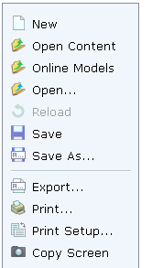  Mở tệp  Lưu  Lưu với tên khác  HS: quan sát  ? Để xóa một đối tượng em làm như thế nào  HS: trả lời  ? Có thể chọn nhiều đối tượng bằng cách nào  HS: trả lời | 1. Giới thiệu  - Yenka là một phần mềm nhánh của công ty phần mềm Crocodile nổi tiếng.  - Chức năng chính của phần mềm là giúp học sinh thiết kế các mô hình hình khối kiến trúc không gian dựa trên các hình không gian cơ bản nhu hình trụ, lăng trụ, hình chóp, hình hộp.  2/ Giíi thiÖu mµn h×nh lµm viÖc chÝnh cña phÇn mÒm:  a/ Khëi ®éng:  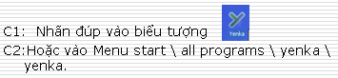  b/ Mµn h×nh chÝnh:  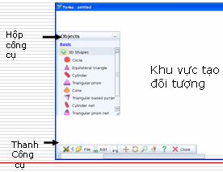  c/ Tho¸t khái phÇn mÒm:  Nh¸y nót Close  3/ T¹o h×nh kh«ng gian:  a/ T¹o m« h×nh:  * Xoay m« h×nh trong kh«ng gian 3D  B1: Nh¸y vµo biÓu tîng trªn thanh c«ng cô  B2: §a con trá chuét lªn m« h×nh, nhÊn gi÷ vµ di chuyÓn chuét, em sÏ thÊy m« h×nh quay trong kh«ng gian 3D. LÖnh hÕt t¸c dông khi em th¶ chuét  * Phãng to, thu nhá  B1: Nh¸y chuét vµo biÓu tîng trªn thanh c«ng cô  B2: NhÊn vµ di chuyÓn chuét em sÏ thÊy m« h×nh ®îc phãng to, thu nhá tïy thuéc vµo sù di chuyÓn cña chuét. LÖnh hÕt t¸c dông khi em th¶ chuét.  * DÞch chuyÓn khung m« h×nh  B1: Nh¸y chuét vµo biÓu tîng trªn thanh c«ng cô.  B2: NhÊn vµ di chuyÓn chuét em sÏ thÊy m« h×nh chuyÓn ®éng theo híng di chuyÓn cña chuét. LÖnh hÕt t¸c dông khi em th¶ chuét.  b/ C¸c thao t¸c t¹o míi, lu, më tÖp m« h×nh  - C¸c tÖp lu m« h×nh cã phÇn më réng ngÇm ®Þnh lµ yka  - C¸c thao t¸c víi tÖp ®Òu th«ng qua biÓu tîng . Khi nh¸y chuét vµo biÓu tîng b¶ng chän xuÊt hiÖn:  - New: T¹o tÖp míi  - Open: Më tÖp  - Save: Lu  - Save as: Lu víi tªn kh¸c  c/ Xãa ®èi tîng  B1: Nh¸y chuét lªn h×nh ®ã.  B2: NhÊn phÝm Delete ®Ó xãa h×nh  Chó ý: Cã thÓ chän ®ång thêi nhiÒu ®èi tîng b»ng c¸ch:  C1: NhÊn gi÷ Ctrl trong khi chän  C2: NhÊn tæ hîp phÝm Ctrl+A ®Ó chän tÊt c¶ c¸c ®èi tîng trªn mµn h×nh
VI Cñng cè
- NhËn xÐt rót kinh nghiÖm giê học
- HS về nhà ôn bài. Đọc tiếp bài Quan sát hình không gian VỚI PHẦN MỀM YENKA
V/ RÚT KINH NGHIỆM
..........................................................................................................................................................................................................................................................................................................................................................................................................................................

Ngày soạn: 08/4/2013
Ngày giảng: ............ Tiết 63+64

QUAN SÁT HÌNH KHÔNG GIAN VỚI PM YENKA
I. Mục tiêu :
- Biết nhu cầu cần và lợi ích của phần mềm yenka.
- Nắm được các chức năng chính của phần mềm yenka.
- Hứng thú và yêu thích môn học.
II. Chuẩn bị :
1. Giáo viên : Tài liệu, GA, máy chiếu
2. Học sinh : Đọc trước bài, học bài cũ
III/ Phương pháp: Thuyết trình, nêu vấn đề và giải quyết vấn đề.
IV. Tiến trình tiết dạy :
1. Ổn định tổ chức lớp :
Kiểm tra sĩ số :
2. Kiểm tra bài cũ : Kết hợp trong giờ
3. Bài mới
Hoạt động của GV và HS | Nội dung
GV để khám phá các chức năng điều khiển các hình không gian thì chúng ta cùng tìm hiểu ở phần tiếp theo  HS quan sát và lắng nghe  GV khi đã tạo ra các mô hình học không gian để di chuyển các hình học không gian ta làm thế nào?  HS sử dụng công cụ di chuyển, kéo thả đối tượng đó  HS ghi bài  GV nhận xét câu trả lời  GV để thay đổi kích thước của các đối tượng hình học ta làm thế nào?  HS chọn đối tượng hình học cần thay đổi, sẽ xuất hiện các đường viền trên đối tượng  HS lắng nghe và ghi bài  GV nhận xét câu trả lời của học sinh  GV một chức năng rất nữa của phần mềm là giúp tô màu cho các hình học  HS chú ý lắng nghe  GV để tô màu cho các hình học em sử dụng công cụ gì?  HS sử dụng công cụ Paints  GV để tô màu em thực hiện như thế nào?  HS gồm 2 bước  GV nhận xét câu trả lời  HS ghi bài  GV ngoài chức năng tô màu thay đổi, di chuyển phần mềm còn cung cấp cho chúng ta một năng khác đó là thay đổi tính của hình  HS quan sát lắng nghe  GV muốn thay đổi tính của một hình học em thao tác như thế nào?  HS nháy đúp chuột lên hình cần thay đổi và thực hiện các lệnh thích hợp  HS ghi bài  GV nhận xét câu trả lời của học sinh và tổng kết lại | 4) khám phá điều khiển các hình không gian  a) Thay đổi, di chuyển  - Muốn di chuyển một hình không gian, chọn kéo thả đối tượng đó  b) Thay đổi kích thước  - Chọn hình cần thay đổi, sẽ xuất hiện các đường viền và các nút nhỏ trên đối tượng, cho phép tương tác để thay đổi kích thước  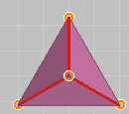  c) Thay đổi màu cho các hình  - Để tô màu cho các hình em dùng công cụ Paints  - Các bước thực hiện tô màu như sau:  + Bước 1: Kéo thả một màu ra mô hình khi đó trên hình xuất hiện các chấm đen cho biết hình đó có thể tô màu  + Bước 2: Kéo thả màu vào các chấm đen để tô màu  d) Thay đổi tính chất của hình  - Để thay đổi tính chất của các đối tượng nháy đúp chuột lên đối tượng, hộp thoại mô tả các thông tin xuất hiện. sử dụng các lệnh trong hộp thoại để thay đổi  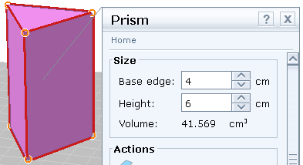  e) Gấp giấy thành hình không gian
V/ CỦNG CỐ
- HS nhắc lại kiến thức các chức năng chính
- GV củng cố lại kiến thức.
VI/ HƯỚNG DẪN VỀ NHÀ
- Đọc và nghiên cứu bài trước, Chuẩn bị cho tiết thực hành tiếp theo.
V/ RÚT KINH NGHIỆM
..........................................................................................................................................................................................................................................................................................................................................................................................................................................

Ngày soạn: 08/4/2013
Ngày giảng: ............ Tiết 66-67
QUAN SÁT HÌNH KHÔNG GIAN VỚI PHẦN MỀM YENKA
I. Mục tiêu :
- Vận dụng kiến thức của tiết lý thuyết để áp dụng vào tiết thực hành
- thực hành thành thạo các chức năng của phần mềm
- Rèn luyện sâu hơn kỹ năng đọc hiểu chương trình
- Thái độ học tập nghiêm túc, tích cực làm các bài tập thực hành.
II. Chuẩn bị :
1. Giáo viên : Tài liệu, GA, máy chiếu, phòng máy
2. Học sinh : Đọc trước bài, học bài cũ
III/ Phương pháp: Thuyết trình, nêu vấn đề và giải quyết vấn đề, hoạt động nhóm.
IV. Tiến trình tiết dạy :
1. Ổn định tổ chức lớp :
Kiểm tra sĩ số :
2. Kiểm tra bài cũ : Trình bày các thao tác điều khiển hình không gian?
3. Bài mới
Hoạt động của GV và HS | Nội dung
GV em hãy thực hiện thao tác khởi động phần mềm yenka  HS thực hiện thao tác khởi dộng phần mềm yenka  GV quan sát hướng dẫn các em thao tác chưa đúng  GV để vào màn hình làm việc chính của phần mềm thực hiện thao tác gì?  HS thực hành nháy nút Try Basic Version  GV để tạo các mô hình không gian em sử dụng hộp thoại gì?  HS sử dụng hộp thoại Objects  GV em hãy sử dụng các công cụ trong hộp thoại Objects để tạo các mô hình không gian sau  HS thực hành tạo các mô hình không gian  GV quan sát hướng dẫn các em thực hiện chưa đúng  GV: Yêu cầu HS lưu lại bài GV đi chấm bài  HS thực hiện  GV để thoát khỏi phần mềm em thực hiện như thế nào?  HS thực hiện thao tác thoát khỏi phần mềm | - Nháy đúp chuột vào biểu tượng Yenka trên màn hình nền.  - Nháy nút Try Basic Version để vào màn hình làm việc chính của phần mềm.  - Hộp thoại:  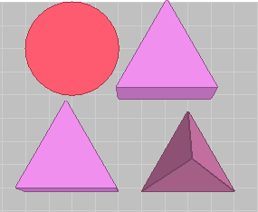  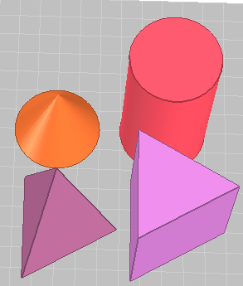  - Nháy vào nút close trên thanh công cụ
IV/ CỦNG CỐ
- GV củng cố lại kiến thức bài thực hành
V/ HƯỚNG DẪN VỀ NHÀ
- Ôn tập kiến thức lí thuyết và thực hành thêm ở nhà để chuẩn bị ôn tập học kỳ II

